ДПТНЗ Новокаховське вище професійне училище


ПОСІБНИК

ТЕХНОЛОГІЯ ШТУКАТУРНИХ РОБІТ ТА МАТЕРІАЛОЗНАВСТВО
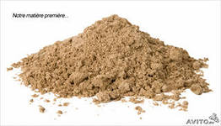



Підготувала викладач спецдисциплін – Марковець Ольга Станіславівна
ЗМІСТ

- Загальні відомості.
- Інстументи, пристрої та інвентар штукатура.
- Механізація будівельних робіт.
- Матеріали.
- Підготовка поверхні до обштукатурення.
  - Провішування поверхонь.
  - Влаштування марок і маяків.
- Технологія обштукатурення кутів.
- Технологія обштукатурення укосів.
- Витягування прямолінійного карнизу за допомогою шаблону.
- Технологія обштукатурення квадратних колон.
- Технологія виконання камяної штукатурки.
- Технологія виконання теразитової штукатурки.
- Технологія виконання штукатурки сграфіто.
- Технологія виконання рустів з штукатурки.
- Організація праці.
- Оцінка якості штукатурних робіт.
- Техніка безпеки.
Висновок.
Використані джерела.

      - ЗАГАЛЬНІ ВІДОМОСТІ

Штукатурні роботи - це процес нанесення покриття на поверхні будівельних елементів. Таке покриття може бути виконане нанесенням на поверхню шарів штукатурного розчину (так звана мокра штукатурка) або обшиванням опоряджуваної поверхні штукатурними листами заводського виготовлення (суха штукатурка). Шар розчину (штукатурка) після затвердіння і наступного оброблення поліпшує захисні властивості конструкції (теплотехнічні, звукоізоляційні тощо), створює необхідні санітарно-гігієнічні та естетичні умови.
Залежно від призначення штукатурки класифікують на звичайні, декоративні та спеціальні.
За якістю виконання звичайна штукатурна буває простою, поліпшеною і високоякісною. Просту штукатурку використовують для оштукатурювання будинків III класу в сільських місцевостях, підвалів у будинках, нежитлових приміщень, тимчасових будов. Поліпшена штукатурка застосовується для оштукатурювання житлових будівлях 1 класу. Високоякісна штукатурка застосовується для штукатурення житлових, громадських будівель і споруд при підвищених вимогах до обробки.
Штукатурка всіх видів повинна мати добре затерту поверхню, відповідати зазначеної точності, міцно зчіплюється з поверхнею, не відшаровуватися від неї, не мати ніяких зовнішніх дефектів.
Штукатурка складається з декількох шарів, наносимих по черзі. Проста штукатурка складається із двох шарів (обризг, ґрунт), поліпшена штукатурка - з трьох шарів (обризк, ґрунт, накривка), а високоякісна - із чотирьох шарів (обризк, ґрунт, два шари накривки). Кожний із шарів штукатурки має певне значення.
Набризк - перший шар штукатурного намету, що накидається на підготовлену поверхню й повинен заповнити всі її пори, щоб збільшити міцність зчеплення підстави (поверхні стін, стель) із шаром штукатурки. Розчин для набризку готується рідким, сметанообразним, бетонної й кам’яні (цегельні) поверхні перед початком обризгу змочуються водою. Товщина набризку бетонних і цегельних поверхонь - до 5 мм.
Ґрунт - другий шар штукатурного намету, що є основним шаром штукатурки, утворить її товщину. Якщо товщина штукатурки велика, то цей шар наноситься у два-три прийоми, товщина кожного шару не повинна перевищувати 5-7 мм.
Накривка - останній, що згладжує, шар штукатурки. Наносять його тонким шаром поверх ґрунту, ретельно розрівнюють і затирають. Товщина шаруючої накривки залежить від того, наскільки добре був вирівняний попередній шар.
Спеціальні штукатурні покриття надають будівельним елементам, що обробляються, тих чи інших певних властивостей. Спеціальні штукатурки можуть бути гідро-, тепло-, звуко- та газоізоляційними, хімічно та біологічно стійкими, рентгене- і по-жежозахисними.
Штукатурно-декоративне опорядження умовно поділяють на чотири види:
1) опорядження поверхонь декоративними мінеральними штукатурками на основі традиційних мінеральних в'яжучих (вапна, цементу) і нетрадиційних мінеральних паст на основі вапна;
2) опорядження поверхонь декоративними полімерцементним штукатурками на основі сухих розчинових сумішей із мінеральних в'яжучих (цементу, вапна) і органічних зв'язуючих — термопластичних полімерів, а також на основі традиційних полімерцементних паст;
3) опорядження поверхонь декоративними синтетичними штукатурками на основі синтетичних смол у вигляді дисперсії і розчинів;
4)опорядження інтер'єрів та фасадів будинків високодекоративним покриттям, (венеціанські штукатурки).

2. ІНСТРУМЕНТИ, ПРИСТРОЇ ТА ІНВЕНТАР ШТУКАТУРА.

Всі інструменти, які використовують для опорядження фасадів штукатурками, умовно поділяють на чотири групи (табл. 1):
- Для підготовки поверхні основи.
- Для ремонту основи старої мінеральної штукатурки.
- Контрольно-вимірювальні.
- Для влаштування штукатурно-декоративного покриття.

Таблиця 1. Інструменти для опорядження фасадів штукатурками.
Інструмент |  | Нормативний документ
Найменування | Призначення
1. Інструменти для підготовки поверхні до штукатурних робіт.
Штукатурний молоток типу МШТ | Допоміжні операції з підготовки поверхні до штукатурення. | ГОСТ 11042-82
Ножівка по дереву | Те саме | ГОСТ 26215-84
Ніж для опоряджувальних робіт | Розшивання тріщин. | ГОСТ 18975-73
Скарпель | Сколювання нерівностей кам'яних і бетонних поверхонь. | ТУ 22-4399-79
Скребачка ИР-700 | Підготовка поверхонь до штукатурення. | ТУ 22-4629-80
Ручні ножиці для різання металу типу І | Різання металевої сітки при підготовці поверхні. | ГОСТ 7210-75
Торцеві гострогубці | Підготовчі операції, перекушування дроту. | ГОСТ 7282-75
ІІ. Інструменти для ремонту старої мінеральної штукатурки.
Кельми типів КШ1, КШ2 | Накидання і розрівнювання розчинової суміші на оштукатурюваній поверхні. | ГОСТ 9533-81
Сокіл | Утримання розчинової суміші при накиданні його кельмою. | ГОСТ 25010-81
Дерев'яний напівтерок HP 223A | Вирівнювання і загладжування окремих шарів штукатурки. | ТУ 22-3948-77
Напівтерок типів ПТ 500, ПТ 750, ПТ 1000 | Те саме | ГОСТ 25782-90
Прямі правила типів ПП 1200, ПП 1600, ПП 1800 | Розрівнювання ґрунтувального і накривного шарів. | ГОСТ 25782-90
Усьоночне правило типу ПУ | Оброблення зовнішніх кутів. | ГОСТ 25782-90
Лузгове правило типу ПЛ | Оброблення внутрішніх кутів. | ГОСТ 25782-90
Пінопластова і поропластова терки | Затирання накривного шару. | ГОСТ 25782-90
Розчинова лопата типу ЛР | Перемішування і подавання розчинової суміші. | ГОСТ 3620-76
Махова щітка типів KM 60, KM 65 | Збризкування поверхні штукатурки у процесі затирання. | ГОСТ 10597-87
Ковші для опоряджувальних робіт типів КШ-0,6, КШ-0,8, КШ-1 | Накидання розчинової суміші на оштукатурювану поверхню. | ГОСТ 7945-86
Відрізовка типів ОШ-1, ОІИ-2 | Підрізання розчинової суміші, оброблення елементів карнизів та інших дрібних профільних деталей. | ГОСТ 9533-81
III. Контрольно-вимірювальні інструменти.
Вимірювальна рулетка у закритому корпусі | Контрольні заміри поверхні штукатурки. | ГОСТ 7502-89
Розмічальний шнур-висок | Контроль вертикальності конструктивних елементів. | ТУ 22-5076-81
Сталевий будівельний висок типу ОТ 200 | Те саме | ГОСТ 7948-80
Дерев’яний кутник | Контроль елементів поверхні штукатурки. | ТУ 22-3949-77
IV. Інструменти для влаштування штукатурно-декоративного покриття.
Швейцарський неіржавний  сокіл | Нанесення, розрівнювання розчинової суміші. | 22 07 00
Терка сталева неіржавна | Нанесення, розрівнювання розчинової суміші, створення фактури штукатурки. | 22 10 00
Сталева кельма, 50 мм, 70 мм | Нанесення, оброблення штукатурного шару. | 22 11 00
Терка з пінопласту, 15 х 29 см | Затирання штукатурки, створення структури штукатурки. | 22 13 00
Шпатель, 50 см | Нанесення, розрівнювання, створення фактури штукатурки. | 22 25 00
Малярна щітка | Нанесення ґрунтувальної суміші, змочування поверхні водою. | 22 15 10
Рельєфні валики | Утворення фактури штукатурки. | 00 00 10 62
Пластмасовий бак місткістю 90 л | Для розмішування розчинової суміші. | 22 73 00
Змішувач із насадкою | Механізоване перемішування розчинової суміші. | 48 01 00
Корито для шпаклювальної суміші | Те саме | 99 513
Шаблон для обкантовування кутів | Обкантовування кутів. | 22 14 00
Профіль-шаблон, тип 120/06 | Маячна рейка для отримання рівної поштукатуреної поверхні із заздалегідь підібраною максимальною товщиною штукатурного шару. | 95 0950260
Обмежувальний профіль, тип 320 | Виконання примикання із заздалегідь підібраною максимальною товщиною штукатурного шару. | 99 180
Кутова планка, тип 111 | Виконання рівних кутів. | 95 068

Пристрої. Крім перерахованих вище інструментів для виконання штукатурних робіт застосовують сталеві марки, маяки, малки, затискачі і шаблони.Сталеві марки - це товсті сталеві цвяхи 50...70мм завдовжки, до 10 мм завтовшки з головками квадратної або круглої форми діаметром не менш як 30 мм. їх застосовують замість розчинових марок.
Маяки бувають розчинові, дерев'яні та металеві. Розчинові маяки найбільш трудомісткі. Дерев'яні маяки - це рейки-правила перерізом від 40 х 40 до 50 х 50 мм. Інвентарні металеві маяки виготовляють із сталевих, дюралевих або інших жорстких кутиків перерізом 25 х 25, 30 х 30 і 35 х 35 мм. Робочою частиною таких маяків е вершина кутика — усьонок. До кінців кутиків приварені косинки з прорізами по 60...70 мм завдовжки, в яких пересувається сталевий штир з гайкою. Гайка може обертатися по різьбі на штирі або пересуватись по штирю і закріплюється на штирі гвинтом. Маяк має бути на 100 мм коротший від висоти стін приміщення.
Малки — дерев'яні реєчки різноманітної форми, якими розрівнюють розчин між дерев'яними маяками на стінах і стелях, укосах і заглушинах. Для розрівнювання розчину між дерев'яними маяками, які по висоті більші від товщини штукатурки, використовують прості або розсувні малки з вирізами такої глибини, яка відповідає товщині розчину. Розсувні малки дають можливість розрівнювати розчин між маяками, які розташовані на відстані від 1,2 до 2 м. Малки для розрівнювання розчину на укосах і за-глушинах роблять невеликих розмірів з вирізами на одному або двох кінцях. Для розрівнювання розчину в заглушинах застосовують плоскі малки для верхніх і бокових сторін і заокруглені або плоскі прості із плечиками для нижніх заглушин.
Затискачі призначені для закріплення правил до різних поверхонь. Простими затискачами кріплять правила при витягуванні архітектурних деталей, опорядженні віконних і дверних укосів. Вони складаються із штиря квадратного або прямокутного перерізу 150...200 мм завдовжки і лапки з отвором у формі штиря, яку надягають на штир. Складні затискачі складаються із штиря, скоби і двох гвинтів. Штир вбивають у поверхню, надягають на нього скобу, кріплять її до штиря гвинтом, ставлять у скобу правило або дерев'яний маяк і закріплюють іншим гвинтом.
Шаблони призначені для витягування прямолінійних і криволінійних архітектурних деталей (карнизів, поясків, наличників, баз, плінтусів, арок, канелюр, капітелей). Вони бувають різних розмірів та конструкцій.
Інвентар. Для виконання штукатурних робіт використовують певний інвентар (табл. 1.1.1).

Таблиця 1.1.1Інвентар для штукатурних робіт.

Найменування | Призначення
Металевий ящик на колесах місткістю 0,25 м^{3.}  Штукатурний малий ящик.  Візок з посудиною для розчину.  Логік.  Посудина (1 м³).  Жерстяне оцинковане відро.  Посудина для подавання води до штукатурно-затиральних машин.  Універсальний рейкотримач. | Транспортування гіпсу.  Для розчину.  Транспортування і нагромадження розчину.  Підбирання розчину, що впав. Зберігання води.  Подавання води.  Подавання води при нанесенні накривного шару та його затиранні.  Оброблення укосів.

ПРИСТРОЇ ДЛЯ РОБІТ НА ВИСОТІ
Всередині приміщення на висоті до 4 м стіни і стелі опоряджують із помосту, а у разі невеликого обсягу ремонтних робіт — з інвентарних пересувних столиків. При опорядженні фасадів будівель до 4 м заввишки використовують пересувні вишки. Зовнішні та внутрішні опоряджувальні роботи на висоті понад 4 м виконують з риштувань, ремонтні — з колисок. Нижче подано коротку характеристику добре відомих та нових пристроїв, які застосовують нині під час виконання опоряджувальних робіт на висоті.

Поміст. Улаштовують його з інвентарних столиків, які встановлюють уздовж однієї із стін приміщення на відстані 1,5...2 м один від одного і перекривають спеціально виготовленими щитами або дошками.

Пересувні інвентарні столики. Конструктивно вони схожі між собою, але призначення і виробничі можливості їх різні. Виготовляють столики із металевих труб або кутикової сталі. Для роботи на сходовій клітці до столика приєднують різнови-сотний опорний каркас, обладнаний підкосами. При такому положенні столика настил можна встановити на висоті 0,75 або 0,95 м. Розмір робочої площадки столика — 60 х 100 см, маса — 24 кг.

Інвентарні риштування. Вони бувають клино-хомутового типу, трубчасті, струнні (підвісні), рамні, модульні тощо.
Трубчасті безболтові риштування застосовують для штукатурення фасадів будинків до 40 м заввишки. Вони складаються з опор, прогонів, поперечок, поруччя та дерев'яного настилу. До кінців прогонів і поперечок приварено гачки, а вздовж опор на відстані 2 м один від одного — спеціальні патрубки. Під час монтажу риштувань гачки прогонів 2 і поперечок 5 вставляють у відповідні патрубки опор 1. Опори встановлюють уздовж стіни на відстані 2 м одна від одної. Ширина риштувань 1,65 м.
Нижні кінці опор установлюють у спеціальні башмаки, які спираються на дерев'яні підкладки, підмощені під кожну пару опор. Риштування прикріплюють до стін гачками, які закладають у петлі анкерних болтів, заздалегідь закріплених у стіні.
На прогони укладають інвентарні дерев'яні щити настилу 3. Настили риштувань обгороджують інвентарним поруччям 4 заввишки не менше ніж 1 м, у нижній частині якого закріплюють бортову дошку заввишки не менш як 15 см. Окремі яруси риштувань з'єднують сходами.
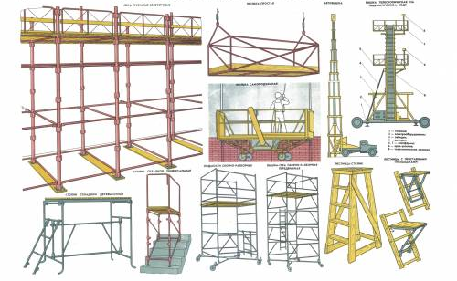

3. МЕХАНІЗАЦІЯ БУДІВЕЛЬНИХ РОБІТ.

Механізація будівельних процесів значно підвищує продуктивність праці, полегшує її, зменшує строки виконання, а також сприяє підвищенню якості будівельної продукції.
Застосування різноманітних будівельних машин дає змогу майже повністю механізувати виконання більшості будівельних процесів (наприклад, земляних робіт - 97,1%, приготування бетону й розчину - 98 %). Однак, ще значну кількість будівельних робіт (до 50 %) виконують вручну, що знижує ефективність будівельної сфери.
Комплексна механізація - це механізація складного (комплексного) будівельного процесу, тобто всіх його складових частин - простих процесів і операцій. Комплексна механізація вимагає великої кількості різновидів машин.
Система машин - це комплект машин, механізмів, механізованого інструменту, підібраних за продуктивністю для одержання певної будівельної продукції (наприклад, система машин для зведення житла, промислових будівель, залізниць, димових труб). Будівельні машини узгоджуються за продуктивністю з ведучою машиною. Ведуча машина - це машина, яка видає кінцеву продукцію (наприклад, екскаватор при ритті котлована, підйомний кран на монтажі).
Механізований інструмент підвищує продуктивність праці будівельника. Його розробляють залежно від виду робіт як нормокомплект різних інструментів.
Комплексна механізація передбачає ширше використання спеціальних технологічних машин. Одночасно з цим розвивається напрям оснащення універсальних машин змінними комплектами робочих органів (до 24 видів і більше).
Більш високим ступенем комплексної механізації є розроблення спеціальних машин, які мають кілька агрегатів для виконання різних операцій і навіть процесів. Одночасно з цими машинами розробляють технологію виконання робіт. Такий метод виробництва називається агрегатним. Розроблено ряд технологій з використанням спеціальних агрегатів, які підтверджують високу ефективність цього способу, наприклад, агрегат для зведення монолітних градирень, щит для прокладання підземних тунелів, пересувна опалубка для зведення монолітних будинків. Слід зазначити, що виробництво таких агрегатів у нашій країні ще недостатнє, для їх ефективної експлуатації потрібне безперервне постачання ресурсами.
Можливості економіки й машинобудування дозволяють сьогодні впроваджувати в будівництво автоматизацію і роботизацію.
Слід розрізняти автоматизований і автоматичний процеси. Автоматизований процес - це процес, який виконує машина, але деякі операції виконує робітник, іноді це операції технологічного процесу, а іноді - управління автоматом. Автоматичний процес повністю виконує машина без участі робітника в процесі чи в управлінні ним.
Автоматизація і роботизація технологічних процесів у будівництві значною мірою реалізуються на промислових підприємствах. Безпосередньо на будовах автомати й роботи практично не застосовують з причин економічного характеру.

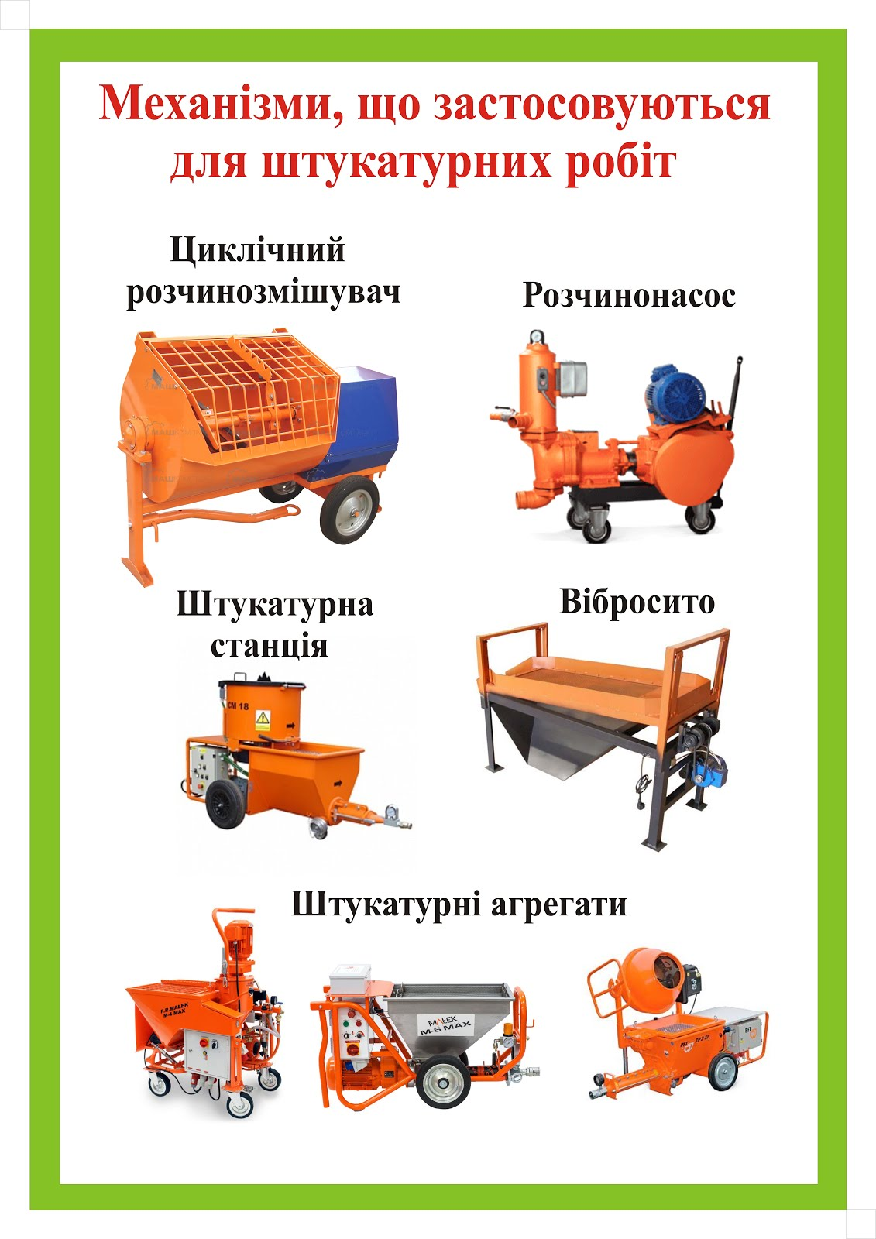
4. МАТЕРІАЛИ.
В штукатурних оздоблювальних роботах використовують терпкі матеріали, заповнювачі для розчинів і заповнювачі для мастик, що забарвлюють матеріали - пігменти, добавки до в'яжучим матеріалам, розчини, мастики і клеї, обшивальні і допоміжні матеріали. В'язкі матеріали поділяються на не органічні - вапно, гіпс, цементи, розчинне скло - і органічні. Заповнювачі для штукатурки використовують природні - пісок, кам'яна крихта, деревне вугілля, кварц, мармур - і штучні - тирса, керамзитовий пісок і ін. Добавки до в'яжучим - матеріали, що додаються до розчинів для прискорення або уповільнення твердіння в'яжучих, а також спеціальні добавки. Обшивальні матеріали-гіпсові обшивальні листи, деревно-волокнисті плити. Сухі штукатурні суміші - бувають цементно-піщані, вапняно-цементні, гіпсові і т.п.
До допоміжних матеріалів відносяться дрань, цвяхи, металева сітка, рогожа, повсть. Вибір матеріалу визначається технічною доцільністю його застосування. Штукатурний розчин - правильно підібрана суміш неорганічного в'яжучого речовини, дрібного заповнювача (піску), води і в необхідних випадках спеціальних добавок (не органічних або органічних), які тверднуть після укладання. Штукатурні розчини по об'ємній вазі діляться на важкі та легкі. У важких розчинах, як правило, в якості заповнювачів використовують природні піски, в легенях розчинах - легкі пористі матеріали: шлаковий або Пемзовий пісок і т.п. Важкі розчини треба перемішувати не менше 1 хв з моменту закінчення завантаження матеріалів у розчинозмішувач, легкі розчини - не менше 2 хв.
За гранулометричному складу пісок переважно середньозернистий. Середній розмір зерен коливається в межах 0,9-2,6 мм, з домішкою більш великої фракції зерен і має кутасту полуокатану форму. Колір піску варіюється від світло-жовтих до темно-бурого відтінків.
Хімічний склад піску: SiO2 - 97,26% P2O5 - 0,021%; Al2O3 - 0,93% K2O5 - 0,20%; Fe2O3 - 0,62% Na2O - 0,08%; CaO - 0,39% F2O2 - 0,06%; MgO - 0,13% SO3 - 0,16%.
Питома вага в природному стані 1200 кг/м3. Питома вага піску в ущільненому стані 1500 кг/м3 - 1870 кг/м3. Якість пісків відповідає вимогам ДСТУ БВ. 2.7-32-93 «Пісок щільний, природний для будівельних матеріалів, виробів, конструкцій та робіт». Шлакопортландцемент ШПЦ III/А-400 ДСТУ БВ.2.7-46-96 призначений для спеціальних і загально будівельних робіт. Властивості цементу. Висока дисперсність зернового складу цементу, отриманого в замкнутому циклі помелу, суворо дозоване введення добавок дозволяють отримати цементний камінь однаково щільний по всій глибині. Це заважає його руйнуванню при заморожування і відтаванні, при потраплянні в мікротріщини атмосферної вологи, агресивних розчинів органічних і мінеральних сполук, морських і грунтових вод. Точне дозування гідравлічнно активної добавки при помолі цементу гарантує споживачеві однорідність хімічного складу, полегшує підбір необхідної кількості води і добавок - прискорювачів твердіння при приготованні бетону і будівельних розчинів. Шлакопортландцемент світліше звичайного цементу, що дозволяє економити барвники при застосуванні цементу в обробних роботах.
Гідравлічне вапно здатне затвердівати на повітрі і у воді, процес затвердіння у неї проходить швидше, ніж у повітряному, і міцність її набагато вище. Високогідравлічне вапно характеризується високою міцністю і швидкістю затвердіння. Вапно гасять шляхом обробки водою негашеного комового вапна. Залежно від кількості води, необхідної для гасіння, отримують гідратне вапно (пушонку), вапняне тісто і вапняне молоко. Порошкове гідратне вапно виходить в тому випадку, якщо об'єм води становить 60-70%. У результаті гасіння обсяг вапна збільшується в 2-3 рази. Гашене вапно являє собою білий порошок, що складається з найдрібніших частинок гідрату оксиду кальцію з щільністю від 400 кг/м3 (у пухкому стані) до 500-700 кг / м 3 (в ущільненому стані).
Цементні розчини мають склад від 1:1 до 1:6, тобто на 1 частину цементу беруть від 1 до 6 частин піску і 1 аоб 2 частини вапна. Вуглекислий калій при температури зовнішнього повітря до -5 є С вводять у кількості 1% маси сухої суміші, при температурі від -5...- 15 є С-1, 5%, а при температурі нижче-15 є С -2%.

Декоративні розчини вапняно-піщані кольорові, застосовують для зовнішнього та внутрішнього опоряджування будівель. Висока вартість і трудомісткість декоративних розчинів перекривається порівняно невеликою експлуатаційною вартістю. Орієнтовний загальний склад вапняно-піщаного кольорового розчину (у частинах за об'ємом):
Цемент білий.............................0,1
Вапняне тісто
(витримане не менше 1 місяця) .... 1
Пісок кварцовий ........................З
Пігмент (% маси цементу)
(лугостійкий і світлостійкий).......2...7

Для одержання вапняно-піщаного кольорового розчину жовтого кольору додають вохру; сірого кольору - перекис марганцю; зеленого кольору - окис хрому. Для приготування розчину для штукатурки сграфіто склад такий же, як для вапняно-піщаної кольорової, але для одержання червоного кольору добавляють мумію, для рожевого - цем'янку (мелену цеглу), для синього кольору - ультрамарин. Остаточний склад кольорових розчинів установлюють після обштукатурення пробних карт розмірами 0,5 х 0,5 м. Для надання розчину блиску до нього додають слюду - мінерал з групи силікатів, до складу якого входять кремнекислота, глинозем, калій, натрій. Слюда розшаровується, тому кількість її в розчині обмежена (не більше 0,5 за об'ємом цементу). До розчину білого кольору пігмент не додається. Для надання певного відтінку або кольору можна увести до складу розчину кольоровий цемент або мелене борошно з гірських порід відповідного кольору. Спочатку змішують сипкі матеріали: цемент, пігмент і пісок. Окремо розводять вапняне тісто. Одержане вапняне молоко виливають у перегарцовану суміш, яку перемішують вручну. При механізованому приготуванні декоративного розчину в розчинозмішувачі спочатку переміщують більшу частину вапняного тіста і цементу впродовж 1...2 хв, потім засипають пісок і перемішують суміш ще впродовж 3 хв. На останній стадії в суміш додають пігмент, перетертий з вапном, що залишилось. Усі складові речовини потрібно просіювати, а заповнювач, за необхідності, промити. Краще декоративні розчинні сухі суміші приготовляти на заводі, а на будівництві розмішувати з водою або вапняним молоком (необхідної кількості). Приготовлений розчин не можна додатково розбавляти водою або вапняним молоком, оскільки зміниться колір штукатурки. Для розчинів, які наносять пензлем (художня штукатурка), як заповнювач застосовують мармурове борошно або пудру.
- ПІДГОТОВКА ПОВЕРХНІ ДО ОБШТУКАТУРЕННЯ.
Якість штукатурно-декоративного покриття залежить насамперед від якості застосовуваного опоряджувального матеріалу, способу його нанесення, умов нанесення (впливу навколишнього середовища), виду і стану опоряджуваної конструкції та її поверхні, що підлягає штукатуренню.
Конструкції мають бути стійкими, міцно закріпленими, збудованими в межах дозволених відхилень від вертикалі і горизонталі. Якщо конструкція вібруватиме, нанесений на неї шар штукатурки буде тріскатись і відшаровуватись, а в разі понаднормових відхилень конструкції від вертикалі чи горизонталі її потрібно вирівнювати. У зв'язку з цим штукатурні роботи допускається виконувати лише після закінчення термінів, що виключають можливість пошкодження штукатурки внаслідок осідання чи зсуву конструкції. Міцність основи має бути не меншою за міцність опоряджувального шару покриття. Підготовку основи здійснюють згідно зі СНиП 3.04.01-87 (ДБН В.2.6-22-2001).
Поверхня основи має бути шорсткою, рівною, без зайвих часточок, які в подальшому впливатимуть на адгезію між опоряджувальним шаром і поверхнею конструкції, тобто без бруду, пилу, іржі, висолів, плям різного походження та ін. Від висолів, іржі, жирів і цвілі поверхні очищують спеціальними засобами. Напливи розчину бетону на поверхні конструкції, а також розчин, який виступає зі швів мурування, видаляють ручним механізованим інструментом: електро- або пневмомолотками зі змінними насадками та шліфувальними машинками. Оброблену таким способом поверхню, а також тріщини, які в подальшому не збільшуватимуться, ґрунтують, частково підмазують, зашпаровують мінеральною шпаклівкою. Малі тріщини розшивають невеликим шпателем чи малярним ножем на глибину 2 — 3 мм. Площина шпателя має бути нахилена під кутом 45° до кромки тріщини. Часткове підмазування виконують після висихання ґрунтовки.
Основи з міцних матеріалів (бетону, цементних штукатурок, цегли) не потребують попереднього ґрунтування, їх лише змочують водою за годину до нанесення декоративного покриття. Неміцні основи просочують ґрунтовками на основі синтетичних смол і модифікувальних добавок.
Підготовка бетонних поверхонь - перед штукатуренням обмітають від пилу і змочують водою, насікають троянкою, зубилом, насікальним молотком тощо, утворюючи на них похилі борозни 3—5 мм завглибшки на відстані 50—80 мм одна від одної. Виконуючи цю операцію, треба працювати в захисних окулярах і рукавицях, користуючись справним інструментом.
Після насікання поверхню очищають від пилу віниками, щітками або за допомогою стиснутого повітря, що подається в приміщення по шлангах від компресорної установки рясно змочують водокю аби під час штукатурення вода з розчину не так швидко всмоктувалась у поверхню. Змочують і промивають поверхню водою, набризкуючи її щітками або з шлангів, підключених до водопровідної мережі.
Сталеві балки перекриття, що будуть виступати з його площини, перед встановленням їх на місце і штукатуренням обмо тують сіткою чи дротом 2). Відстань між витками дроту має бути не більше 5 см. Сталеві балки, нижня площина яких буде співпадати з нижньою площиною перекриття, підготовлюють таким чином. З арматурного дроту діаметром 4—5 мм заготовлюють хомути 2, які навішують на нижню полицю балки на відстані 10—15 см один від одного. Під хомути закладають тимчасові прокладки — два поздовжні прути 3 з того ж дроту. Щоб хомут міцно тримався на балці, кінці його ударами молотка притискують зверху до полиці. Після цього між арматурним каркасом і нижньою площиною полиці балки утвориться простір, в який під час штукатурення буде заходити розчин. Це сприятиме кращому зчепленню розчину з металевим каркасом. Потім з-під хомутів виймають поздовжні прути і хомути переплітають м'яким дротом 5 або прив'язують до них сітку.
Для того щоб штукатурний шар міцно тримався на дерев'яній поверхні, її оббивають дранкою. До початку роботи з дранкою її сортують за розміром та якістю. З кривої і тонкої дранки підбивають перший шар — підстильний, а з прямої — другий (вихідний). Підстильний шар роблять з кривої дранки, оскільки між такою дранкою і поверхнею утворюватимуться більші проміжки, ніж у разі використання прямої дранки, а отже, під час штукатурення в них потраплятиме розчин, що сприятиме кращому утриманню штукатурного шару на поверхні. Дранку прибивають хрест-навхрест під кутом 45° до підлоги чи стіни (при підбиванні стель). Щоб дранка не порушувала штукатурний шар при жолобленні у разі намокання, в місцях стиків між кінцями дранок слід залишати проміжок 2...З мм завширшки.
Відстань між окремими дранками має бути: для горизонтальних поверхонь — не більше ніж 45 мм, для вертикальних не більш як 55 мм. Прибивають дранку штукатурними цвяхами 30...40 мм завдовжки. Цвяхи забивають через одне-два перехрещення дранок. Між поверхнею і двома шарами дранки утворюється простір, в який запливає рідкий розчин і міцно зчіплюється з ними.
Для підвищення продуктивність праці при значних обсягах робіт поверхню оббивають не окремими дранками, а готовими щитами, які виготовляють у майстернях на спеціальних столах-верстаках. Стіл у місцях перетину дранок повинен мати отвори, щоб цвяхи, якими збивають щити, не входили в кришку стола. Збиваючи щит, цвяхи забивають так, щоб їхні кінці виходили знизу дранки на 4...5 мм. Коли оббивають стіни, готові щити прикладають до них так, щоб дранки були під кутом 45° до підлоги, і забивають цвяхи, які є в щиті.
Для створення тепло- і звукоізоляції перед тим як прибити щити або окремі дранки до поверхні її оббивають повстю, рогожею або картоном, а для влаштування гідроізоляції — толем або руберойдом. Вибраний матеріал закріплюють на поверхні цвяхами, які загинають. При цьому тонкий матеріал (толь, картон) з'єднують унапусток, а товсті (повсть) — упритул. При підбиванні товстого матеріалу потрібно стежити за тим, щоб між окремими його кусками не було великих щілин. Поверх закріпленого ізоляційного матеріалу прибивають дранку або сітку як завжди.
Поверхні дерев'яних конструкцій мають погане зчеплення з розчином, тому перед обштукатурюванням вживають заходів щодо забезпечення міцності штукатурного шару — на поверхню набивають штучну чи щитову дрань.

5.1. Провішування поверхонь.

Поверхні будинків (стіни, стелі) майже завжди мають деякі відхилення по вертикалі і горизонталі. Тому перед виконанням високоякісної штукатурки для визначення конкретних відхилень від вертикалі або горизонталі поверхні її провішують. Потім за встановленими відхиленнями визначають мінімальну товщину штукатурного шару.
Провішування поверхонь — відповідальна робота, яка потребує від штукатура акуратності й точності виконання. Неправильне провішування може збільшити товщину штукатурного шару, а це призведе до збільшення вартості штукатурних робіт, перевитрати матеріалів і зниження продуктивності праці штукатура.
Провішують спочатку стелю (за потреби), а потім стіни. Для провішування поверхонь використовують водяний рівень, ватерпас, рівень з рейкою, висок, контрольну рейку з виском.
Стелю провішують за допомогою водяного рівня або ватерпаса. Розглянемо провішування за допомогою ватерпаса. Спочатку на стелі відбивають натертим об крейду чи інший пігмент шнуром лінії на відстані 1,2... 1,5 м одна від одної, вздовж яких встановлюватимуться марки або маяки. Це роблять так. Два штукатури беруть натертий пігментом шнур і натягують по всій довжині стелі, потім відтягують шнур пальцем униз, одночасно різко відпускають. Паралельно стінам на відстані 20...30 см від них відбивають крайні лінії. Потім в одному з кутів стелі на такій самій відстані від стін забивають цвях 1 так, щоб він виступав над поверхнею на товщину майбутнього підготовчого шару штукатурки. Далі, користуючись ватерпасом, по периметру стелі на лініях маяків забивають цвяхи таким чином, щоб їхні головки були в одній горизонтальній площині. Якщо головка останнього цвяха 10 забитого на відбитій лінії, не збігатиметься з рівнем першого, то провішування треба починати спочатку, але рухаючись у протилежному напрямку. Потім з протилежних кутів стелі по діагоналях натягують шнури так, щоб вони дотикались до головок цвяхів, і перевіряють, чи немає в площині стелі горбиків, які не закриються шаром штукатурки. Невеликі горбики зрубують, а якщо їх зрубати неможливо, то забиті цвяхи витягують настільки, щоб шар штукатурки міг закрити виступну частину поверхні.
Після цього натягують шнур між цвяхами 2 і 5 та 3 і 7 на вибраній до початку провішування відстані один від одного і забивають проміжні цвяхи 11 і 12. Головки цих цвяхів мають торкатися натягнутого шнура. Для провішування стелі можна також користуватися водяним рівнем, що є міцною гумовою трубкою потрібної довжини, в кінці якої вставлені скляні трубочки з нанесеними на них поділками. Якщо в трубку налити воду і з'єднати разом трубочки, то вода в них буде точно на одному рівні (поділках). При провішуванні стелі положення головки цвяха фіксують відносно рівня води в скляній трубці водяного рівня.

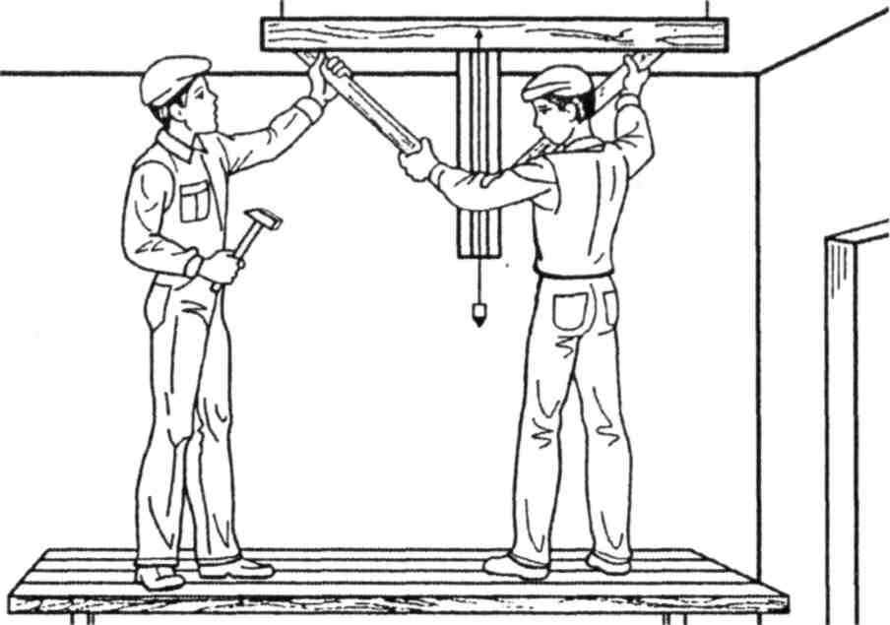

Рис. 1. Провішування стелі за допомогою ватерпаса.
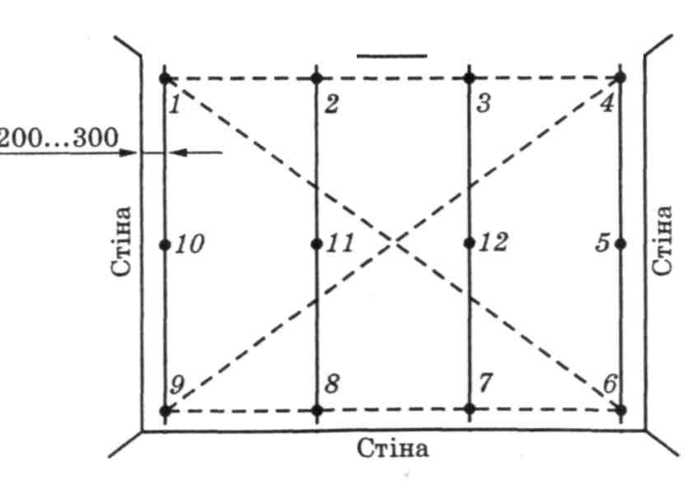

Рис.2. Схема провішування стелі.
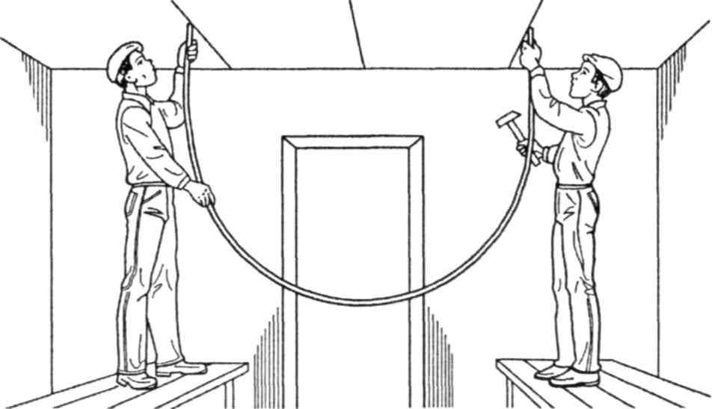

Рис. 3. Провішування стелі за допомогою водяного рівня.
Провішування стелі водяним рівнем значно прискорює цей процес. Користуючись рівнем, спочатку фіксують положення чотирьох цвяхів, розміщених у кутах стелі. Потім, натягуючи шнур між цвяхами 1 і 6 та 4 і 9, перевіряють, чи правильно взято майбутню товщину штукатурного шару. Якщо так, то натягують шнур і по лініях маяків забивають інші цвяхи.
Стіни провішують за допомогою виска, рейки з виском, або рейки з рівнем.
Висок складається з виска (вантажу) і шнура. Діаметр виска становить не більше ніж 2 см, маса — не менш як 200 г. Шнур беруть міцний, тонкий, м'який, не менше ніж 20 м завдовжки. За допомогою виска стіни провішують так. Спочатку на поверхні натертим об крейду шнуром відбивають вертикальні лінії, вздовж яких установлюватимуться маяки. Крайні лінії мають бути на відстані 20...30 см від відповідного кута, а всі інші — на відстані 1,2... 1,5 м одна від одної. На крайній лівій лінії, у верхній її частині, на відстані 20...30 см від стелі забивають цвях 1 так, щоб він виступав над поверхнею на товщину майбутнього підготовчого шару штукатурки.
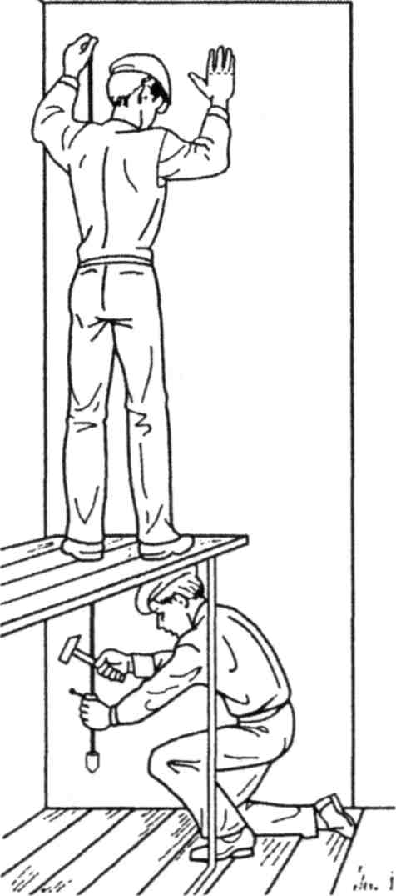
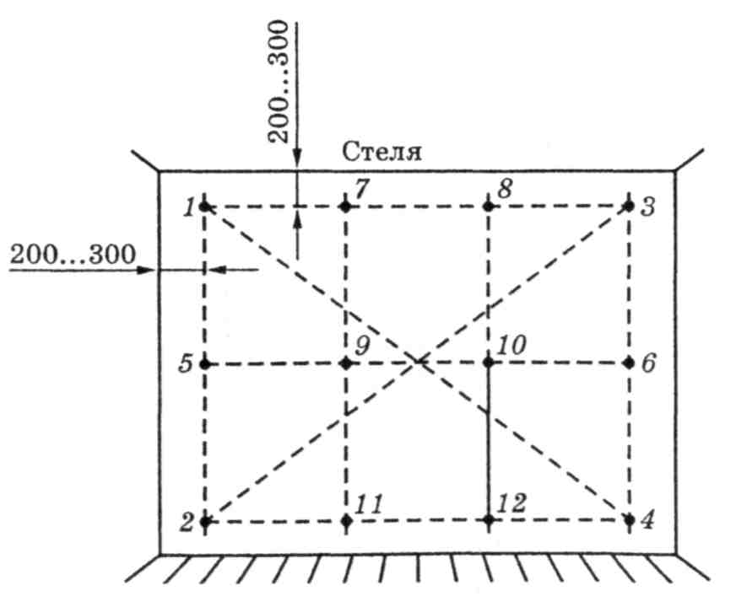

Рис. 4. Схема провішування стіни.
Рис. 5. Провішування стіни за допомогою виска.

В бетонну поверхню цвяхи забивають у попередньо забиті дерев'яні чіпки. Приклавши до цього цвяха шнурок виска, його опускають вниз і на відстані 20...30 см від підлоги забивають цвях 2. Головка цього цвяха має торкатися шнура виска. На крайній правій лінії, на такій самій відстані від стелі на товщину підготовчого шару штукатурки забивають цвях 3. З нього також опускають висок і в нижньому куті стіни забивають цвях 4. Після цього по діагоналі стіни між цвяхами 1 і 4 та 2 і 3 натягують шнури і перевіряють, чи покриє майбутній шар штукатурки всі виступи, що є на стіні. Якщо ні, то товщину штукатурного шару збільшують, для чого забиті цвяхи витягують на потрібну відстань.
Коли поверхня провішена правильно, на ній забивають потрібну кількість проміжних цвяхів. Для цього натягують шнур між 1 і 2 та З і 4 цвяхами і забивають цвяхи 5 і 6. Потім, натягуючи шнур між цвяхами, забитими на одній горизонталі, забивають потрібну кількість цвяхів на лініях майбутніх маяків. Головки всіх проміжних цвяхів мають торкатися натягнутого шнура.
При провішуванні стін за допомогою рейки з виском, або рейки з рівнем спочатку на бокових вертикальних лініях поступово забивають по три або й більше цвяхів. Після цього провішуванням визначають товщину майбутнього штукатурного шару і забивають решту цвяхів так, як було зазначено вище.

5.2. Улаштування марок і маяків.

Під час провішування поверхонь встановлюють розчинові марки. Виконують їх із гіпсу або з того розчину, яким штукатуритимуть поверхню. Для цього навколо цвяха наносять із розчину ліпки діаметром 8... 10 см. Товщина ліпка має бути на 3...5мм більшою за частину цвяха, що виступає. Коли розчин затужавіє, ліпку надають форму зрізаної піраміди в основі з розміром зрізу 4 х 4 см врівень із головкою цвяха. Верхня частина марки має бути паралельною поверхні.
Продуктивнішим способом при провішуванні поверхні є встановлення замість цвяхів інвентарних металевих марок. Вони не потребують попереднього обмазування розчином, а можуть безпосередньо застосовуватись для влаштування маяків.
Маяки — це розчинові смуги або дерев'яні чи металеві рейки, розміщені на поверхні на відстані 1,2... 1,5 м одна від одної, які є напрямними для пересування правила або малки під час розрівнювання розчину. Інвентарні маяки встановлюють на поверхні також при механізованому нанесенні розчину за допомогою форсунок, щоб було видно, якої товщини шар розчину набризкувати.
Маяки з розчинів улаштовують після встановлення марок. Їх, як і марки, можна робити з гіпсу або розчину, яким штукатурять поверхню. Проте гіпсові маяки мають недоліки. Після виконання штукатурки їх обов'язково потрібно вирубати, а місця, де вони були, залаштувати розчином для того, щоб після затвердіння штукатурки на межі між маяком і штукатурним шаром унаслідок нерівномірної усадки розчинів не виникли щілини. Тому частіше і марки, і маяки виконують із того самого розчину, яким штукатурять поверхню.
Маяки з розчину виконують двома способами — за допомогою дерев'яної рейки і способом натирання. В першому випадку для влаштування маяка на ряд марок, розміщених по його лінії, прикладають рейку перерізом 30 х 40 або 40 х 40 мм і притискують її спеціальними Г-подібними затискачами, які вбивають у шви цегляної кладки або «приморожують» гіпсовим розчином. Під рейку накидають розчин і зрівнюють його вздовж неї так, щоб майбутній маяк у перерізі нагадував правильну трапецію. Коли розчин затужавіє, рейки знімають, цвяхи або інвентарні марки витягують, а отвори, що утворились у маяках, закидають розчином, після чого заповнюють розчином також усі зовнішні порожнини в маяках остаточно їх затирають.
При другому способі по лінії маяка між марками кельмою накидають смугу розчину, товщина якої має бути більшою за товщину марки. Після цього до марок притискують правило і, пересуваючи його вздовж нанесеної смуги розчину, натирають маяк. При цьому потрібно стежити за тим, щоб розчин не покривав верхню площину марки, що може призвести до збільшення товщини
штукатурного шару. Більш продуктивним є застосування інвентарних дерев'яних або металевих маяків.
Як дерев'яний маяк можна взяти пряму рейку перерізом 30 х 40 або 40 х 40 мм. Довжина рейки має бути на 20...30 см меншою від висоти приміщення або ширини стелі. Дерев'яні маяки при багаторазовому використанні під дією вологи деформуються, тому їх краще заміняти металевими. Інвентарні маяки закріплюють на поверхні за допомогою маякоутримувачів, які фактично замінюють марки. Будова маякоутримувача дає змогу змінювати положення маяка відносно поверхні під час її провішування так, щоб нижня площина його була від неї на відстані товщини підготовчого шару штукатурки. При цьому горизонтальність або вертикальність маяка перевіряють відповідними пристроями.

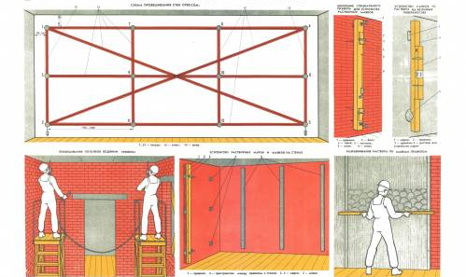

- ТЕХНОЛОГІЯ ОБРОБЛЕННЯ КУТІВ
Розрівнювання та натирання внутрішніх кутів традиційним способом. Водночас з розрівнюванням штукатурного розчину виконується і розрівнювання внутрішніх та зовнішніх кутів. Внутрішній кут, що створюється завдяки примиканню двох стін або стелі і стіни, називають лузом, а зовнішній кут, який утворюється у місцях сполучення двох стін, називають усенком. Розрівнювання розчину в кутах та їх натирання є досить складною операцією і потребує відповідного досвіду. Виконують розрівнювання кутів звичайними та фасонними напівтерками і завдяки навішаним правилам. Розрівнювання внутрішніх кутів виконується в такій послідовності: спочатку в куті за допомогою звичайного напівтерка роблять пару рухів вверх- вниз – для визначення точної чистої лінії луза. Потім, тримаючи напівтерок у вертикальному положенні, розрівнюють розчин від кута на одній та іншій стіні. Залишки розчину при розрівнюванні кута знімають штукатурною лопаткою і підмащують на тих ділянках кута, де є невеликі впадини. Виконання внутрішнього кута здійснюється за декілька прийомів до тих пір, поки кут не буде чітко визначеним. У процесі розрівнювання та натирання луза необхідно постійно користуватися правилом і перевіряти його на вертикальність.
Оброблення лінійкою. Кути тяг насамперед, заповнюють цим же розчином, наносячи його штукатурною кельмою із сокола. Розчин не доводять до рівня тяги на 10...15мм і надають йому лопаткою приблизну форму тяги. Потім на цей розчин, наносять вапняне тісто з гіпсовим в'язким (білий розчин), але на 5мм вище витягнутої тяги. Дають можливість злегка схопитися цьому розчину й приступають до оброблення, тобто до зрізання зайво нанесеного розчину. Для оброблення застосовують лінійку довжиною 300...500мм із деревини будь-якої породи, але найчастіше сосни. Один кінець зрізують під кутом 45° і прибивають до нього заточений залозкукрізець, із твердої сталі так, щоб він був на одному рівні з низом лінійки. Дерев'яна частина повинна бути отфугована. Для більш точного зрізання розчину виготовляють більш довгу лінійку. Нижня частина може бути прямій або закругленої, що залежить від форми обломів. Оброблення ведуть так. Приставляють лінійку до якогось одному архітектурному облому раніше витягнутої тяги й рухають її ріжучою частиною вперед. Різець зрізує зайвий розчин по всім облому, надаючи йому потрібну форму (мал. 6 а). Обробивши один облом, приступають до іншого і т.д. Разделанный у такий спосіб кут має шорсткості, які усувають маленькими напівтертками й виправляють окремі місця отрезовкой. Лузг у куті між тягами повинен бути строго вертикальним. Форма кута повинна відповідати витягнутій тязі.
Оброблення кутовими шаблонами (мал. 6 б). Витягування проводиться звичайно по раніше навішених правилах. Дотягнутий кут, що не має потрібної чистоти, натирають маленькими напівтертками й виправляють отрезовкою.
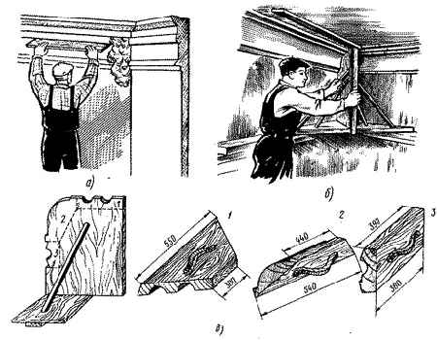
Рис. 6. Оброблення кутів лінійкою (а), дотягування кутовим шаблоном (б) і шаблонионапівтертки (в):
1 - для верхньої частини карниза, 2 - для середньої частини карниза, 3 - для нижньої частини карниза
Оброблення дерев'яним розбірним шаблоном, або шаблоном-полутерком. Для роботи виготовляють (столяри) кілька шаблонів-полутерков: для нижньої частини, середини карниза й стелі (мал. 6 в). Кожний шаблон повинен бути за формою тяги, що витягається. Кінці шаблонуонапівтертка зрізують на "вус". До зрізаних сторін іноді прибивають сталеві профілі. Працюють шаблонами так. Спочатку накидають розчин у кут, приставляють до потрібної частини тяги шаблонлнапівтерток і просувають його вперед. Таким чином, оформляють одну, потім іншу сторону кута, підправляючи його лінійкою й отрезовкои.
Оброблення цементним легкими шаблонами. Цементні шаблони виготовляють так. Витягають відрізок Тяги полуторної, або подвійної довжини полозка шаблону. Зрізують торцеві сторони по обидва боки під кутом 45°. Великий карниз ділять на кілька частин для витягування кожної частини застосовують свій шаблон, ставлять по лініях розподілу рейкиобортики, приморожуючи їх. Усе покривають змащенням. Виготовляють із арматурного дроту каркас за формою тяги з однієї або двома ручками. Готовлять чисте цементне тісто або з додаванням у нього дуже дрібного піску (склад 1:1) і покривають їм тягу між бортиками товщиною до 5мм, вставляють каркас і наливають зверху цементний розчин складу 1:2 або 1:3 товщиною від 5 до 15мм. Розчин ретельно ущільнюють і вирівнюють, але каркас не повинен виступати з розчину. Приблизно через одну - три тижні шаблон знімають, виправляють окремі дефекти, змочують водою й витримують ще якийсь час. Таким чином, виконують інші частини шаблонів стяги. Шаблонами кути обробляють так. Після виконання тяги в ґрунті й обробки її "на сдир" можна приступитися до оброблення. Готують звичайний сірий розчин, наносять його в кут і надають йому зразкову форму тяги так, щоб вона була нижче існуючої на 5...10мм. Потім готують білий розчин, наносять його, приставляють до витягнутої тяги шаблон і ведуть його вперед, щільно притискаючи. За два-три приймання кут повністю дотягають. Обробивши кут з одного боку, приступають до іншої. Якщо для оброблення кутів виготовлено три шаблони, то спочатку оброблення ведуть на стелі, потім у середині й після цього по стіні. Лузги й деякі неточності в кутах виправляють отрезовкои й напівтертками. Тягу, витягнуту сірим розчином, змочують, наносять накривочный розчин і витягають звичайним шаблоном, виправляючи місця стикування розчину.
Натирання лузгів виконують так. Змочують оброблювана ділянка кута водою, покривають тонким шаром розчину, риставляют будь-який інструмент і рухають його нагору - униз. Натирають спочатку з однієї, потім з іншої сторони кута. Фаски натирають полутерком по раніше атертому усенку, закруглюючи його, і надаючи площину, або закруглення. Краще застосовувати фасонні напівтертки, виготовлені у вигляді лузга, фаски або усенка. Техніка натирання, така ж, як і простим полутерком. На мал. 1.3.11, а - у показане натирання лузгів і усенків фасонними напівтертками. Лузги, усенки або фаски витягають також шаблонами, краще по маяках.
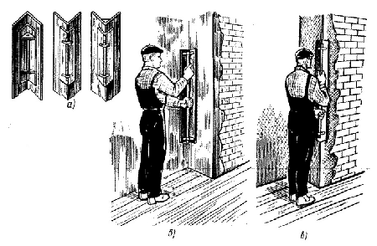Рис. 7 Затирання кутів.

- ТЕХНОЛОГІЯ ОБШТУКАТУРЕННЯ УКОСІВ

До елементів віконного прорізу, які підлягають штукатуренню, належать укоси, заглушини та злив (рис. 8), а дверного — укоси. Укоси бувають зовнішні та внутрішні, які в свою чергу поділяють на верхні і бокові. Нижній зовнішній укіс називається зливом. Він призначений для відведення дощової води від віконного блока. На місце нижнього внутрішнього укосу вставляють підвіконник. Якщо подвійні (літні і зимові) вікна закріплені в окремих коробках, то між ними залишаються проміжки, які називаються заглушинами, що також підлягають штукатуренню. Заглушини бувають верхні, бокові та нижні.
До початку штукатурення укосів перевіряють міцність закріплення та вертикальність коробки. Якщо вона встановлена правильно, то проміжки між коробкою і стіною заповнюють теплоізоляційним матеріалом: монтажною піною.
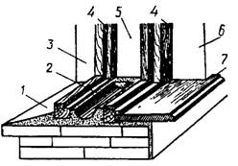
Рис. 8 Елементи віконного прорізу:
1 — злив; 2 — нижня заглушина; 3 – зовнішній боковий укіс; 4 — віконні коробки; 5 — бокова заглушина; 6 — внутрішній боковий укіс; 7 — підвіконник.
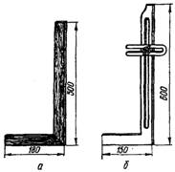
Рис. 9 Пристрої для встановлення кута укосу:
а – дерев’яний кутник, б – металевий кутник.

Перед заповненням піною проміжків збризкуємо водою для кращого зчеплення з поверхнею. Іноді дуже товсті укоси (особливо верхні) армують, тобто натягують дріт по цвяхах, забитих у стіну до штукатурення так, щоб їхні головки були заглиблені в штукатурний шар не менше ніж на 20—25 мм. До початку штукатурення укосів встановлюють підвіконну дошку: дерев'яну — на вапняно-гіпсовому розчині, а скляну, бетонну чи мозаїчну — на цементному. Місце, де буде встановлена дошка, очищають від пилу і будівельного сміття, а потім змочують водою. Встановлена дошка повинна мати нахил 1— 2° у бік підлоги. Правильне положення дошки вивіряють де­рев'яними клинками або кусочками цегли, які підкладають під неї до нанесення розчину. Вивірену дошку знімають і на це місце накладають розчин так, щоб він трохи виступав за рівень клинків. На цей розчин кладуть дошку і притискують її до клинів. Лишок розчину, що виступив з-під дошки, знімають кельмою до рівня стіни, а це місце затирають. Після цього на стіні по периметру прорізу прикріплюють напрямні рейки, по яких під час розрівнювання розчину пересуватимуть малку. Рейки прикріплюють до поверхні затискачами, прибивають цвяхами або «приморожують» гіпсовим розчином. Спочатку закріплюють верхню рейку, перевіряючи рівнем її горизонтальність. Ця рейка також повинна бути паралельною верхньому бруску коробки. Площини укосів завжди роблять під тупим кутом до поверхні стіни. Розмір кута для верхнього і бокових укосів прорізу має бути однаковим. Щоб було так, місце закріплення напрямних рейок до коробки віконного блока визначають за допомогою дерев'яного кутника (рис 9, а). Це роблять так. Заклавши кутник 1 (рис. 10) у чверть коробки 2, реєчкою 8 визначають відстань між лінійкою кутника і напрямною рейкою 7. Затиснувши рукою реєчку в місці перетину її з кутником, їх віднімають від коробки і реєчку міцно прибивають до кутника.
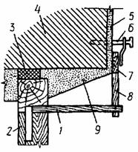
Рис. 10. Встановлення кута укосу за допомогою дерев'яного кутника:
1 — кутник; 2 — коробка; 3 — теплоізоляційний шар; 4 — стіна; 5 — шар штукатурки на стіні; 6 — рейкоутримувач; 7 — рейка; 8 — реєчка; 9 — укіс із штукатурного розчину.

Користуючись цим пристроєм, визначають відстань від брусків коробки до напрямних рейок, які закріплюють на стіні. Вертикальність бокових рейок перевіряють виском. Замість дерев'яного кутника з цією ж метою можна користуватись металевим (рис. 1.3.2, б), його пластинка, що фіксує положення рейок, може бути пересунена на потрібну відстань і закріплена спеціальним гвинтом. Штукатурять внутрішні укоси здебільшого розчином такого самого складу, як і стіни. Розчин накидають кельмою з сокола у декілька шарів. Нанесений шар розчину розрівнюють спеціальною малкою (рис. 9, а), яку прикладають так, щоб один кінець її пересувався вздовж чверті коробки, а другий — по напрямній рейці. На вертикальних укосах малку пересувають знизу вгору. Коли розчин частково затвердне, рейки знімають, а місця, пошкоджені затискачами, підмазують і затирають.
Заглушини штукатурять вапняно-цементним або цементним розчином. На верхній і боковій заглушинах нанесений розчин розрівнюють прямокутною малкою (рис. 9, б), пересуваючи її вздовж двох коробок. У нижню заглушину стікає конденсована на вікнах вода, тому для оберігання віконних рам від гниття заглушину роблять жолобчасту. Нижню заглушину штукатурять цементним розчином, розрівнюючи його спеціальною фігурною малкою (рис. 9, в), яку пересувають по нижніх брусках коробки. Коли розрівняний розчин частково затвердне, поверхню залізнять, тобто створюють на ній рівний і водонепроникний шар. З цією метою на свіжу розрівняну поверхню заглушини насипають шар сухого цементу завтовшки 2—3 мм і відразу ж розгладжують і ущільнюють його галтельною теркою, оббитою жерстю, а де можна — відрізачкою.

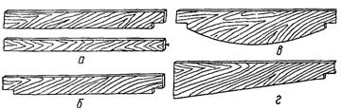

Рис. 11. Малки, що застосовуються при штукатуренні прорізів для розрівнювання: а — укосів; б — бокових і верхньої заглушок; в — нижньої заглушини; г — зливу.
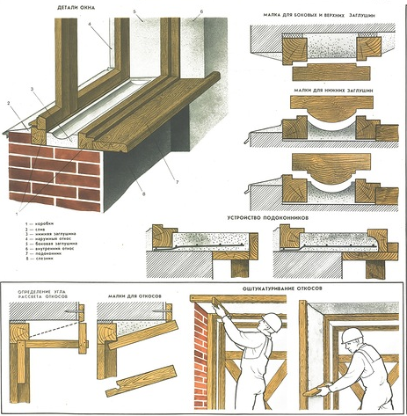

- ВИТЯГУВАННЯ ПРЯМОЛІНІЙНОГО КАРНИЗУ ЗА ДОПОМОГОЮ ШАБЛОНУ.
Найбільше часто штукатурові доводиться виконувати такі прямолінійні архітектурні деталі, якими є карнизи. Їх застосовують для прикраси як внутрішніх приміщень, так і фасадів будинків.
Найпростішим карнизом є падуга - четвертна викружка у верхньому куті кімнати. Її роблять після того, як на стелі й стіні нанесені підготовчі шари штукатурки. По лінії кута ковшем або лопаткою накидають розчин, розрівнюють полутерком, надаючи необхідну форму. Якщо падуга має невеликий радіус, то після накрывки її затирають невеликим, вузьким полутерком. Для одержання більш точної обробки застосовують галтельную тертку, що має профіль падуги - нею працюють так само, як при обробці лузг, рухаючи тертку по горизонталі. В особливо відповідальних випадках падуги витягають шаблоном.
Усі фасонні карнизи тягнуть тільки шаблонами. Шаблони виготовляють у натуральну величину з дощок і брусків і оковують із однієї сторони даховим залізом, вирізаним відповідно до заданого профілю. На протилежній стороні профільної дошки знімають фаску під кутом 45°. Фаску називають "лиск", залізне обкуття - "обдир". Залізо проти дошки висувають на 3...4мм.

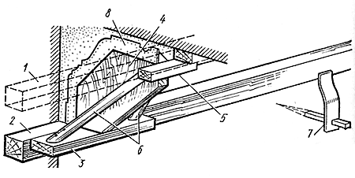
Рис. 12 Шабон для прямолінійних тяг:
1 - стельове правило; 2 - стінне правило; 3 - нижній полозок; 4 - шаблонова дошка; 5 - верхній полозок; 6 - розкоси; 7 - сталевий рейкодержатель; 8 - обкуття даховим залізом.

Шаблон може бути більш простої конструкції, коли по напрямній рейці сковзає звичайний полозок (мал. 12), або поліпшеної для більш важких шаблонів, які для полегшення руху постачають роликами (мал.13).

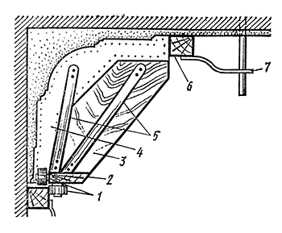
Рис. 13. Шаблон для прямолінійних тяг на роликах:
1 - ролики; 2 - нижній полозок; 3 - шабонная дошка; 4 - обкуття даховим залізом; 5 - розкоси; 6 - стельове правило; 7 – рейкодержатель.

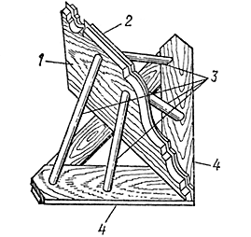
Рис. 14. Шаблон для виконання тяг кутів:
1 - подвійна шаблонова дошка; 2 - обкуття; 3 - розкоси; 4 – полозок.

Пред'являють дуже високі вимоги, як до точності виготовлення шаблонів, так і до установки їх і напрямних рейок, по яких шаблони рухаються. Адже отмазки майбутнього карниза (крайні ділянки, що заходять на стіну й потовк) будуть служити маяками для накривочного шару. Тому накривку роблять завжди після тяги карнизів. Напрямні рейки ставлять на стіні й стелі. До цегельних і бетонних стін їх "приморожують" розчином із чистого гіпсу й кріплять спеціальними рейкотримачами.
На дерев'яних стінах і стелях рейки кріплять "ляпухами" (частина рейки довжиною 40...50 див, шириною 6...8 див). На відстані третини від краю рейки забивають цвях - от і вся конструкція. Протилежний край притискає рейку знизу, не доходячи до краю на третину її ширини. Після повної вивірки "ляпухами" щільно притискають рейки й для більшої надійності їх підмазують гіпсовим розчином. Залежно від того, на яку відстань буде виступати карниз, ставлять або не ставлять металеву сітку. Сітка, необхідна, якщо карниз має винос від стіни й стелі більш ніж на 25 см. Обробку карнизів починають із нанесення ґрунту звичайним способом. Розчин між рейками накидають шарами не товстіше 10 мм (використовують вапняно-алебастровий розчин 1:3) і кожний шар розрівнюють шаблоном. Наступний шар не кладуть, поки попередній не схопиться.
Витягнувши карниз начорно, потрібно його кілька раз добре продерти шаблоном. Потім змахують кистю з карниза й рейок усі піщини, ретельно промивають водою шаблон і розчинний ящик. Сіяють гіпс через сітку із гніздами 0,5 мм, розмішують із водою до рідкої консистенції. Пропускають через сітку із гніздом 1 мм.
Вичекавши, доки маса почне густіти, швидко наносять її на карниз кельнею або ковшем Шаульского й тягнуть шаблон "на лиск". На тязі не повинне залишатися ні однієї подряпини, саме для цього й потрібно було так ретельно готуватися до накривки.

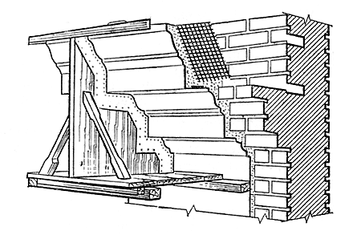

Рис. 15 Витягування карниза, що вінчає, на фасаді будинку.
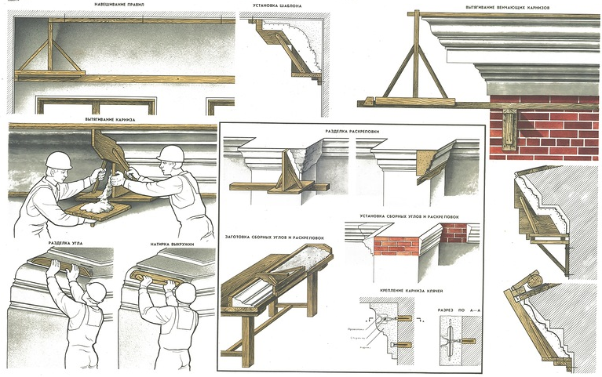
- ТЕХНОЛОГІЯ БШТУКАТУРЕННЯ КВАДРАТНИХ КОЛОН

Опорядженню передує провішування колони. Якщо декілька колон розміщені по одній прямій, спочатку провішують крайні колони . Для цього зверху колони забивають цвях або роблять марку на товщину штукатурки. Зі шляпки вбитого цвяха чи марки опускають висок, під шнур виска забивають другий цвях або роблять марку. Потім по забитих цвяхах натягують шнур і по ньому забивають, якщо потрібно, проміжні цвяхи на стовбурі колони. Провісивши крайні колони, по забитих цвяхах (марках) натягують шнур і забивають по ньому цвяхи (марки) на проміжних колонах. Частини, що виступають на колонах, зрубують, а якщо це неможливо, то збільшують товщину розчину на всіх колонах для того, щоб виступ був непомітним.
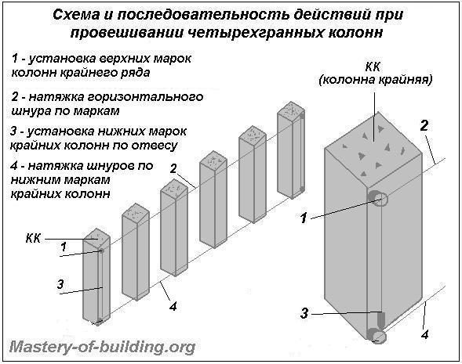

Під час штукатурення квадратних стовпів і колон можна правильно обробити кути і без застосування кутових півтерків. Для цього до початку штукатурення колони на її гранях закріплюють прямі рейки так, щоб вони з протилежних боків попарно виступали за площини колони на товщину підготовчого шару штукатурки (рис. 16, а). Вертикальність рейок перевіряють виском і закріплюють їх затискачами або «приморожують» гіпсовим розчином. На площини колони між рейками, що виступають, накидають розчин і відразу розрівнюють його правилом (або півтерком), яке пересувають знизу вгору по цих рейках. Коли нанесений шар штукатурки частково затвердне, рейки знімають і переставляють на поштукатурені поверхні колони так, щоб вони виступали тепер за площини двох інших боків (рис. 16б). На ці площини також накидають розчин і розрівнюють його правилом. Після цього рейки знімають, місця, пошкоджені затискачами, підмазують розчином і остаточно затирають колону малим півтерком або терками. Після штукатурення стелі й стін у місцях їх стикання замість прямих кутів часто роблять галтелі (викружки), тобто надають їм дугоподібної форми, їх можна виконувати від руки або витягувати шаблонами. Для цього у відповідні кути накидають кількома прийомами розчин і розрівнюють його коротким вузьким півтерком. Півтерок переміщують спіралеподібними рухами на себе та від себе доти, доки не утвориться галтель потрібного профілю. Остаточно обробляють галтелі галтельною теркою, пересуваючи її вздовж галтелі, а у разі потреби — впоперек. З цією самою метою можна користуватись плоскою вузькою теркою, протилежні короткі боки якої підрізані під гострим кутом.

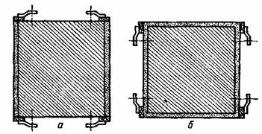
Рис. 16 Послідовність штукатурення площин квадратної колони:
а — перших двох; б — двох інших.

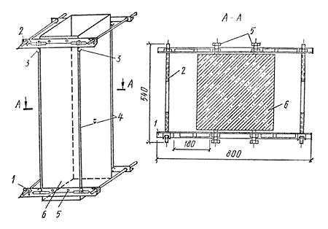
17 Схема струнного шаблону, закріпленого на колоні:
1 - рама; 2 - гак; 3 - гвинторучка; 4 - струна на дроти; 5 - завзяті болти; 6 - колона

У низу й нагорі на колоні закріплені металеві рами. Між ними по кутах колони натягнуті струни зі сталевого дроту діаметром 1,5...2 мм, які служать маяками. Кожна рама складається із двох відрізків металевого куточка. У вертикальних полках по обидва боки зроблені різьбові отвори, через які проходять опорні болти, що фіксують положення рами на колоні. Через вертикальні полки пропущені також стяжні болти. Горизонтальні полки куточка мають поздовжні пази з пересувними гаками для закріплення струн. Установку шаблону починають із закріплення верхньої рами, потім ставлять нижню й між ними натягають струни. Надійного натягу струн досягають, обертаючи смушкову гайку, надягнуту на верхні гаки, які - на відміну від нижніх - мають різьблення.
Струпний шаблон годиться для декількох типорозмірів квадратних колон, для нанесення штукатурного шару різної товщини. Задані розміри завжди можна одержати, користуючись завзятими болтами й пересуваючи гаки зі струнами по поздовжніх пазах у горизонтальних полках куточка рами.

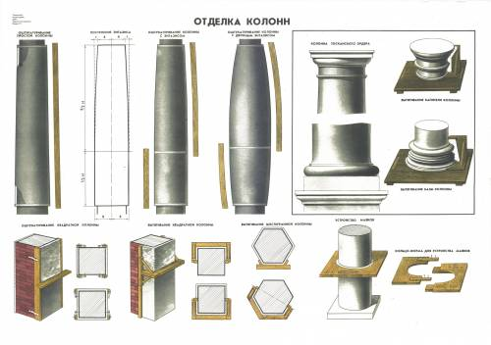

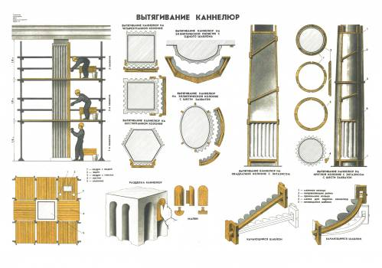

10. ТЕХНОЛОГІЯ ВИКОНАННЯ КАМЯНОЇ ШТУКАТУРКИ

Кам'яні штукатурки — найбільш трудомісткий і складний вид штукатурних робіт, їх застосовують переважно для опорядження цоколів і фасадів монументальних будинків, імітуючи облицювання природним каменем — мармуром, гранітом, туфом тощо. Кам'яна штукатурка більш міцна, довговічна і декоративна, ніж усі інші види декоративних штукатурок.
Для виконання кам'яної штукатурки розчини приготовляють із цементу, вапняного тіста, мармурового дрібняка або інших подрібнених гірських порід крупністю 0,3...0,5 мм, кварцового піску, слюди, пігменту. Оскільки в розчині кам'яної штукатурки основним заповнювачем є дрібняк декоративних гірських порід, а доданий пігмент лише доповнює колір дрібняка, декоративний шар штукатурки після оброблення виглядає як природний камінь. Готують розчин із сухих сумішей на об'єкті у розчинозмішувачах в обсязі, достатньому для штукатурення фасаду чи його окремих частин. Підготовчий шар під кам'яну штукатурку виконують так само, як і під інші види декоративних штукатурок. Кольоровий розчин наносять лопаткою за 3 —4 прийоми, витримуючи певний проміжок часу перед нанесенням наступного шару, безперервно в межах архітектурних елементів фасаду. Приблизно через добу декоративний шар промивають водою з фарбопульта доти, доки не почне стікати чиста вода без домішок цементного молока.
Поверхню кам'яної штукатурки витримують до повного затвердіння (10 — 12 днів, зволожуючи її водою 3 — 4 рази на день протягом 5 — 7 днів та 5 — б разів на день протягом останніх днів) і обробляють для одержання фактури. В останню добу штукатурку просушують.
Кам'яну штукатурку обробляють бучардою, троянкою, зубилом та іншими інструментами, шліфуванням карборундовим або наждачним камінням, а також травленням соляною кислотою.
Таблиця 1.3.1 Склади розчинів для кам'яних
штукатурок, % за масою.
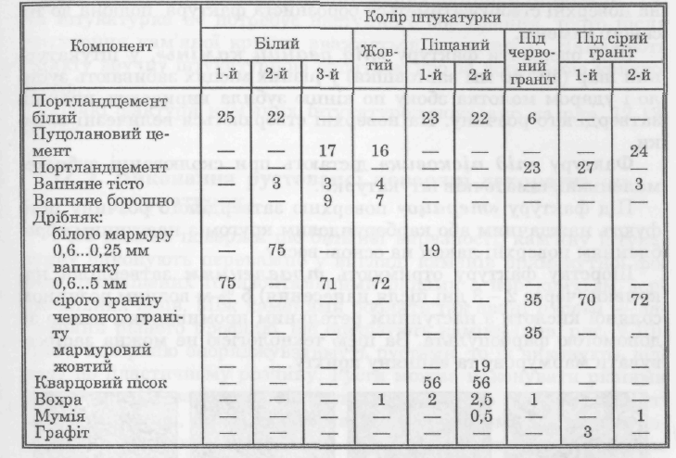
Кам'яну штукатурку «під шубу» найчастіше обробляють за допомогою бучарди. Таке оброблення полягає у рівномірному наковуванні поверхні бучардою, зуби якої сколюють крихту, руйнують верхній каламутний шар розчину, оголяють слюду. Фактура може бути дрібно- та крупнозернистою залежно від виду бучарди. Працюючи з бучардою, штукатур наносить короткі легкі рівномірні удари.
Троянкою обробляють кам'яну штукатурку «під борознисту фактуру». Застосовують троянки з трикутниковими і заокругленими зубами різної висоти та ширини, що дає змогу отримувати дрібно- та крупноборознисту фактуру. Працюючи троянкою або зубилом, інструмент тримають у лівій руці під кутом 45° до рівня поверхні й злегка вдаряють по ньому молотком. При цьому на поверхні створюватиметься борозниста фактура, подібна до тесаного каменю. Щоб одержати фактуру «під рваний камінь», у штукатурний шар (40...50 мм завтовшки) у різних місцях забивають зубило і ударом молотка збоку по кінцю зубила виривають шматки затверділого розчину. На поверхні створюються величезні виїмки. Фактуру «під пісковик» дістають при сколюванні зубилом маленьких шматочків штукатурки.
Під фактуру «терацо» поверхню затверділого розчину шліфують наждачним або карборундовим кругом з наступним обробленням поверхні лаком на основі воску. Шорстку фактуру отримують травленням, затверділої накривки (через 2-3 дні після нанесення) 5 %-м водним розчином соляної кислоти з наступним ретельним промиванням водою за допомогою фарбопульта. За цією технологією не можна застосовувати мармурову та вапняну крихту. Кам'яну штукатурку можна виконувати накиданням декоративної крихти на свіжонанесений вапняно-піщаний розчин. Така штукатурка не потребує наступного оброблення, тобто після нанесення кам'яної крихти вважається закінченою. Накидають крихту вручну штукатурною лопаткою або за допомогою крихтометів.

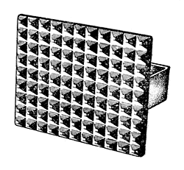
Кам'яну штукатурку обробляють бучардою, троянкою, зубилом , штампом, шліфуванням карборундовим або наждачним камінням.
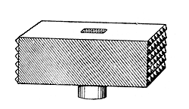

Деякі фактури кам'яних штукатурок показано на рис. 18

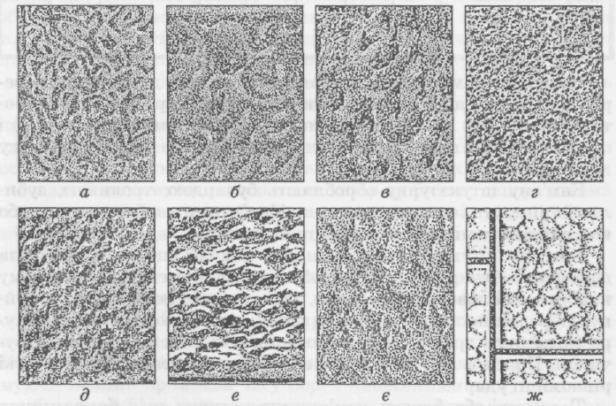
Рис. 18 Фактури кам'яних декоративних штукатурок:
а, б— штамповка; в — «під рваний камінь»; г, д — «під шубу» бучардою з дрібними і великими зубами; е — «шпунтована»; є — «під дюни»; ж — «під щебінь».

11. ТЕХНОЛОГІЯ ВИКОНАННЯ ТЕРАЗИТОВОЇ ШТУКАТУРКИ

Для виконання теразитової штукатурки централізовано на заводах виробляють суху суміш з білого цементу, вапна-пушонки, кварцевого піску, мармурової крихти, слюди і пігментів. Суміш надходить на будівництво у паперових або поліетиленових мішках з відповідним маркіруванням, яке вказує розмір зерен заповнювачів: дрібний, середній і великий. В залежності від цього опоряджувальний шар буде різної фактури. На робочому місці суміш розводять водою, після чого застосовують для штукатурення. Безумовно, теразитову суміш можна приготувати і на робочому місці. У табл. 1.2.1 подано рецептуру деяких теразитових сумішей.
Таблиця 1.2. Склади теразитових сухих сумішей
Матеріал | Колір
Матеріал | Білий | Жовтий | Коричневий | Темно-сірий
Цемент білий | 1 | 1,5 | 1,5 | 1
Вапно-пушонка | 3 | 4 | 3 | 1,2
Пісок кварцевий | – | 9 | 11 | 2
Мармурова крихта | 6 | 4 | – | 2
Мармурове борошно | 1,5 | 1 | – | –
Слюда (частин за об'ємом цементу) | 0,5 | 0,5 | 0,5 | 0,25
Пігменти | – | 2 | 0,5 | 0,3

Декоративні шари теразитового розчину наносять на підготовлену поверхню, як правило, за два прийоми. Перший шар 2...3 мм завтовшки наносять накиданням. Тільки-но набризк почне тужавіти, наносять другий шар 5...7 мм завтовшки, який розрівнюють правилом або напівтерком і затирають терками чи загладжують металевими гладилками відразу після нанесення розчину. Після того як штукатурка затвердіє, через 3...6 год її обробляють, одержуючи фактури «під шубу», «під тесаний пісковик», «під рваний камінь».

Фактуру «під шубу» дістають циклюванням поверхні теразиту або набризкуванням теразитового розчину.
Створення фактури «під шубу» циклюванням. Циклюють поверхні теразиту циклями або цвяховими щітками-терками, отримуючи різну зернисту фактуру залежно від фракції заповнювача та тривалості витримування накривного шару. Ознакою достатнього витримування накривки є характер випадання зерен заповнювача в процесі циклювання: вони повинні відриватися від маси розчину не руйнуючи його. Працюючи циклею, штукатур пересуває її по прямих горизонтальних або вертикальних лініях так, щоб вона плавно і рівномірно пересувалась на поверхні у тому самому напрямку. За циклею не повинні залишатися глибокі подряпини і западини у шарі розчину. Коли всю поверхню поцикльовано, її за допомогою щітки або просяного віника очищають від пилу і зернин заповнювача, що відшарувався від поверхні під час циклювання. Після цього опоряджену поверхню протягом 3—4 днів змочують водою по 3—6 разів на день.
Створення фактури «під шубу» набризкуванням теразитового розчину. Набризкування теразитового розчину виконують так. На підготовлену поверхню наносять ґрунт із вапняно-цементного розчину таким чином, щоб він не дійшов до рівня маяків на 3...5 мм. На свіжий ґрунт накидають шар теразитового розчину і розрівнюють його напівтерками на рівні маяка. На не-затверділу накривку віником набризкують теразитовий розчин 5...7 мм завтовшки. Потім ребром правила знімають окремі зерна крупного заповнювача і обмітають щіткою.
Для одержання фактури «під тесаний пісковик» з поверхні товстого шару (до 12 мм) теразиту сколюють зубилом, бучардою, троянкою чи іншим ударним інструментом верхній шар штукатурки. Працюючи з ударним інструментом, потрібно вибрати таку силу удару, щоб фактура на всій оброблювальній поверхні утворювалась однакова. Після закінчення цієї роботи поверхню очищають від пилу. Слід пам'ятати, що цей спосіб можна застосовувати лише у тому разі, якщо підготовчий шар штукатурки міцний, а опоряджувальний повністю затвердів.
Фактуру «під рваний камінь» одержують втепленням у сві-жонанесений шар ґрунту щебеню декоративних порід і закиданням його теразитовим розчином. Після затвердіння розчину його в окремих місцях сколюють зубилом, потім обробляють дротяною щіткою.

12. ТЕХНОЛОГІЯ ВИКОНАННЯ ШТУКАТУРКИ СГРАФІТО
Сграфіто -- спосіб декоративного оздоблення стін продряпуванням шарів штукатурки. Цю багатокольорову вапняно-піщану штукатурку виконують нанесенням 3 — 4 тонких шарів кольорового розчину з наступним продряпуванням верхніх шарів до нижніх. Звідси і назва «сграфіто» — слово італійського походження, що означає «видряпування». Цю обробку часто називають різьбленням на штукатурці, оскільки під час роботи доводиться зрізати один чи кілька шарів розчину, внаслідок чого отримують декоративний орнаментальний рисунок різної складності.
Розчин для штукатурок сграфіто. Для виконання опоряджувальних шарів застосовують кольорові вапняні розчини, приготовлені на дрібнозернистому піску або мармуровому борошні.
Спосіб приготування. Кількість пігментів беруть залежно від заданої інтенсивності кольору рисунка. Спочатку на фарботерці змішують вапняне тісто з пігментами і перетирають. Після цього кольорове вапно у змішувальній машині перемішують з піском і потрібною кількістю води. При приготуванні розчину у розчинозмішувачах вапняне тісто в окремій посудині розводять водою. Отримане вапняне молоко проціджують і змішують у барабані розчинозмішувача спочатку з кольоровою пастою, а потім з піском.
Сграфіто можна отримати не тільки продряпуванням верхніх шарів, а й нанесенням розчину за шаблонами-трафаретами. Шаблони в даному випадку відрізняються тільки тим, що виконані з дощок чи фанер певних товщин, що створює не тільки контур, але і об’єм малюнка. І замість «прямі-зворотні», як у випадку з трафаретами, слід користуватися термінами форма і лекало. Форма – це контур (фігура, візерунок), вирізаний у площині фанери або дошки, за допомогою якого формується малюнок. Лекало ж – це сама фанера або дошка в контурі візерунка/фігури, за допомогою якої наноситься наступний шар який не потрапляє всередину кордонів лекала. Тобто, лекало щільно приставляється до кольорового шару, навколо наноситься наступний шар – принцип такий же, як і у зворотного трафарету.

Для штукатурки сграфіто застосовують лише вапняні розчини. Під час виконання зовнішніх робіт до складу розчину додають до 5 % портландцементу, що підвищує міцність і водостійкість штукатурки. Поверхні під штукатурку сграфіто підготовлюють так само, як і під інші види штукатурок.
Штукатурка сграфіто складається з двох шарів: підготовчого і опоряджувального. Підготовчий шар, у свою чергу, також наносять двома шарами (набризк і ґрунт) і виконують із звичайного вапняного розчину. Після нанесення ґрунту розчин ущільнюють і розрівнюють напівтерками, а рівність поверхні перевіряють контрольним правилом. Якщо штукатурку виконували по попередньо встановлених маяках, то розчин розрівнюють малками. Після вирівнювання підготовчого шару на поверхні за допомогою подряпки відразу надряпують горизонтальні хвилеподібні борозни. Борозни роблять 3,,.5 мм завглибшки на відстані 20...30 мм одна від одної для створення додаткової шорсткості на підготовчому шарі штукатурки, що сприяє кращому зчепленню з ним зовнішнього шару (рис. 19). Залежно від кількості кольорів на рисунку опоряджувальний шар складається з певної кількості шарів.

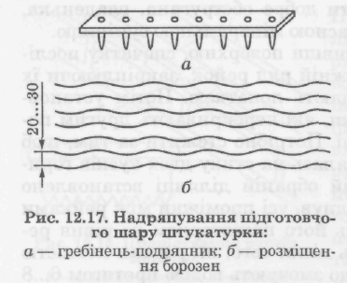
Рис. 19 Надряпування підготовчого шару штукатурки:
а – гребінець-подряпник, б – розміщення борозен.

Нанесення кольорових шарів. Перед нанесенням першого опоряджувального шару висохлий підготовчий шар штукатурки змочують водою, яку набризкують із щітки або за допомогою шланга, приєднаного до водопровідної мережі. Як тільки вода всмоктується в ґрунт, приступають до нанесення накривних шарів. Наносять опоряджувальний шар з кольорових розчинів на ті ділянки поверхні, на яких виконуватимуться рисунки. Всі інші ділянки штукатурять звичайним вапняним розчином сірувато-білого кольору. Товщина накривного шару на цих ділянках має відповідати сумарній товщині багатокольорового опоряджувального шару на ділянках розміщення рисунків.
Класичне сграфіто виконують для досягнення глибокого рельєфу та/або кращої покривельності лицьового шару при двох шарах; при наявності трьох і більше кольорових шарів у композиції. Ще один випадок – коли в першому шарі передбачається поділ на ділянки з різними колірними покриттями. Основний нюанс, який вміщує в собі ця технологія сграффіто – кожен наступний шар повинен бути менше попереднього.

Також є правило, що загальна товщина всіх декоративних шарів не повинна перевищувати товщину чорнової штукатурки, але їм часто нехтують з різних причин. Як в тонкошаровому, так і в багатошаровому сграфіто, верхнє покриття може бути у вигляді кистьової штукатурки або мінерального фарбування.
Перший, кольоровий шар наноситься аналогічно опису вище, однак при виконанні декількох колірних ділянок в ньому, попередньо потрібно на чорновий штукатурці зробити їх розмітку у відповідності з ескізом, трафаретом. Ділянки різних кольорів наносять з невеликим припуском за контури, по яким буде виконуватися різьблення вищенанесеного шару. При затирці важливо враховувати, щоб поверхні різних кольорів не розмазувались і не бруднили один одного. Для цього можна взяти кілька терок для кожної, різної за кольором ділянки, або ж просто ретельно промивати інструмент. Акуратно працювати на примиканнях кольорових ділянок, опрацьовуючи їх дрібними рухами терки. Однак за технологією допускається не затирати перший шар тришарової і більше штукатурки.
Другий і наступні шари, товщина, розраховується за їх кількістю. Якщо не планувати певну глибину рельєфу в тришаровій, другий можна виконати товщиною 2-4 мм, третій відповідно – нанести пензлем в 1 мм. При плануванні більшої кількості, розпис сграфіто по товщині може виглядати приблизно так (перший/другий/третій/четвертий шар, мм): 8/5/2/1, разом виходить 16 мм, що відносно (за СНиП) товщині чорнової штукатурки.
Різьба по сирій поверхні багатошарової сграфіто вимагає особливої майстерності, а точніше – відчуття глибини рельєфу. Особливо, якщо прошарків чотири і вони дуже тонкі, то під час прорізання контурів, можна не розрахувати глибину. Складними представляються і місця, де різьба повинна досягти глибини самого нижнього шару – на бічних гранях може бути добре видно всі дефекти від роботи різців; складно вибирати таку кількість розчину.
Виконання сграфіто нанесенням розчину за шаблонами-трафаретами. Цей спосіб виконання штукатурки називають імітацією. Прості, окремо розміщені на поверхні рисунки з кольорових розчинів можна виконувати за шаблонами, що поділяються на форми і лекала. Залежно від застосування шаблонів вони можуть бути опуклі або заглиблені.
Шаблони виготовляють із фанери або цупкого товстого картону і прооліфлюють їх. Товщину матеріалу для шаблона підбирають залежно від потрібної опуклості або заглибленості кольорового рисунка. Кількість шаблонів для виконання одного рисунка залежить від кількості кольорів у ньому. Це пояснюється тим, що кожний елемент рисунка певного кольору виконують за окремим шаблоном. Обробка цим способом продуктивніша, ніж способом видряпування, і може бути виконана менш кваліфікованими штукатурами.

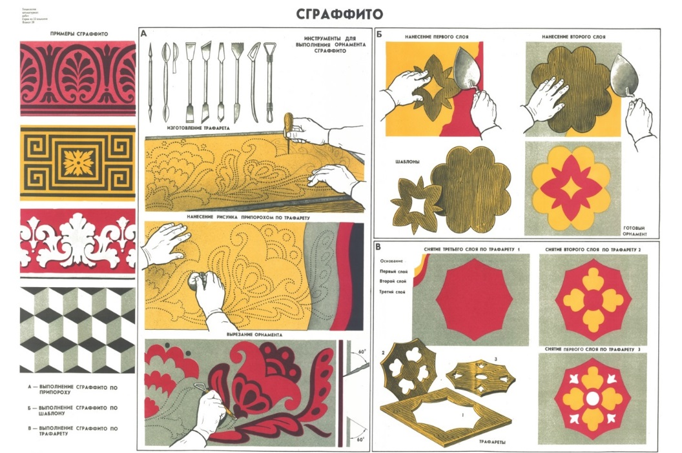

13. ТЕХНОЛОГІЯ ВИКОНАННЯ РУСТІВ З ШТУКАТУРКИ

Рустовані штукатурки.
Для обробки фасадів широко застосовують рустовані штукатурки (мал. 20) камені, що представляють собою, різної форми, які відділені друг від друга швами - рустами. Русти можуть бути вузькими й широкими, гладкими й з архітектурних обломів. Лицьова поверхня каменів буває гладкої або офактуренної, з розчинів різних квітів і відтінків на одному камені або окремих відтінків на каменях, розташованих у різних місцях або рядами. Більші камені завжди виконують на нижніх поверхах будинку, середні по величині можуть бути вище й самі дрібні ще вище (це вказується в проекті).
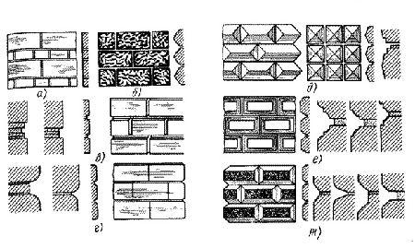
Рис. 20. Форма каменів (а - д) і рустів (е - ж):
а - римський, б - зі сколеною поверхнею, в - прямокутні із плоскими рустами й закругленнями, г - пірамідальні, д - прямокутні й призматичні, е - складної форми, ж - скошені гладкі.

Русти можна пробивати сталевою лінійкою, пропилювати пилкою, витягати шаблонами або виконувати за допомогою заставних рейок. У всіх випадках поверхня по ґрунту попередньо ділять на камені потрібних розмірів. Русти, що пробиваються сталевий лінійкою або, що пропилюємі пилкою, виконують по затертій штукатурці, на якій роблять розбивку

Пробивання рустів. Русти пробивають сталевою лінійкою товщиною не більш 15мм (мал. 20, а). Їх повинне бути дві: одна - для довгих сторін, інша - для коротких. Ту сторону лінійки, яка втоплюється (входить) у штукатурку роблять небагато на конус, щоб вона легко виймалася з розчину. Пробивають русти на глибину 5...10мм по свіжонанесенному розчину, що злегка схопився. Лінійку приставляють до нанесених ліній, наносять по лінійці удар молотком такої сили, щоб вона ввійшла в штукатурку на потрібну глибину. Спочатку пробивають горизонтальні русти, потім вертикальні. Лінійку треба виймати обережно, щоб не порвати крайки штукатурки.

Пропилювання рустів. Цю операцію виконують по досить зміцнілій штукатурці. Розчин від пиляння повинен обсипатися. Пила для пропилювання рустів повинна бути товщиною 1...1,5, довжиною 200...300, шириною 100...150мм, зуби - висотою 5...10мм. Пропилювання виконують утрьох: один штукатур працює пилкою, а двоє підтримують правило, по якім рухається пилка. Глибину пропилювання можна регулювати ручкою, набиваючи на неї планки, або застосовувати потрібної товщини правила (мал. 21, б). Глибина вказується в проекті, а ширина одинарного пропилювання повинна бути не більш 5мм, а при багаторазовому - може бути різної. Звичайно роблять два пропили, а розчин між ними вибирають петлею прямокутної форми, виготовленої, зі смужки стали, наточеної й укріпленої на ручці. Шорсткуваті русти виправляють і натирають напівтерками.

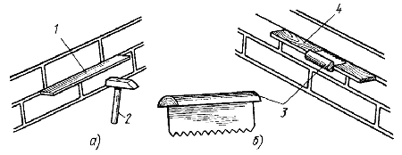
Рис. 21. Виконання рустів за допомогою сталевої лінійки (а) і пилки (б): 1 - сталева лінійка, 2 - молоток, 3 - пила, 4 – правило.

Витягування рустів. Русти, що полягають із архітектурних обломів, витягають. Поверхні оштукатурюють по маяках, наносячи тільки обризг і ґрунт. Потім поверхню ділять на камені, навішують правила й витягають русти. Якщо русти глибокі, ґрунт під ними видаляють. Усе це можна передбачити до початку нанесення обризга й ґрунту. Залежно від розміру каменів і форми рустів їх витягають удвох або втрьох. Витягування одного або двох рустів показано на (мал. 22, а, б). Розчин на русти наносять два штукатури, третій простягає шаблоном. Спочатку витягають горизонтальні смуги рустів, потім вертикальні. При витягуванні вертикальних рустів у горизонтальний розчин прорізають так, щоб там вільно пройшла профільна дошка.
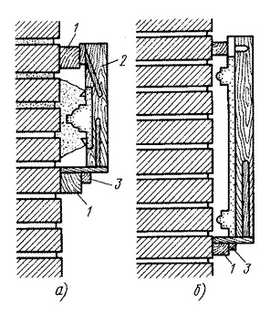

Рис. 22. Витягування рустів шаблоном:
а - одного, б - двох;
1 - правило, 2 - шаблон, 3 – полозок.

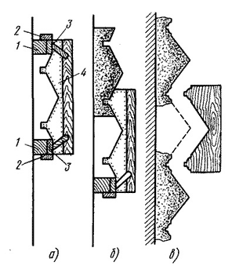
Витягування каменів. Часто камені витягають одночасно з рустами, для чого виготовляють шаблон потрібної форми (мал. 23, а). Виконавши перший ряд рустів разом з каменями, правила переважують на наступний ряд каменів. У цьому випадку один кінець шаблону рухається по раніше витягнутому русту (мал. 23, б). Витягати камені можна через один, а середній камінь між ними дотягати не шаблоном, а тільки профільною дошкою, кінці якої рухають по раніше витягнутих рустах (мал. 23, в).

Рис. 23. Витягування каменів: а – перше провішування правил, б - друге навішення правил, в - витягування проміжних каменів без правил;1 - правила, 2 - полозок, 3 - залозки, 4 – шаблон.

Вертикальні сторони каменів витягають другим шаблоном. У горизонтальних рустах прорізають пази для проходу шаблону й витягування кутів. У процесі цієї роботи треба дотримувати обережності, щоб не закидати в горизонтальних рустах розчином місця для проходження шаблону при витягуванні вертикальних рустів

Обладнання рустів за допомогою рейок. Русти можна одержати за допомогою гладких несучкуватих рейок будь-якої ширини й профілю (мал. 24). Рейки встановлюють на підготовленому ґрунті й кріплять, щоб вони не змістилися або не впали при нанесенні розчину. Щоб рейки краще відходили від розчину, їх покривають тонким шаром якого-небудь змащення. Рейки повинні мати невеликий конус або скіс, щоб їх легше було виймати з розчину. Щоб вони не жолобилися й довше служили, їх просочують оліфою, красять за два рази масляної або іншої водостійкою фарбою.

Перед установкою рейок по місці їх проходження наносять нетовстий шар розчину того ж складу, затирають його. Потім пробивають центри осей рустів або каменів, навішують у потрібних місцях підготовлені рейки, зміцнюють їх. Між рейками наносять розчин, розрівнюють, затирають, а після схоплювання розчину їх виймають, попередньо постукавши по них. Рейки, рівні висоті рустів, будуть перебувати в товщі розчину, який розрівнюють на одному з ними рівні. Якщо вони вище виконуваних рустів, то розчин між ними знімають малкою.

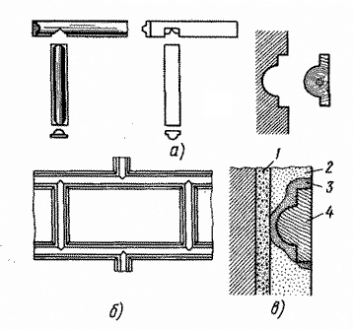

Рис. 24 Установка рустів за допомогою фасонних рейок:
а - рейки і їх прирізка, б - розташування рейок, в - нанесення розчину під рейки; 1 - ґрунт, 2 - розчин, 3 - накривочний розчин, 4 – рейка.

Складні русти простіше виконувати по рейках. Форма рустів, рейки й прирізка їх показані на мал. 11, а. Рейки збирають і встановлюють по нанесеному ґрунту так, щоб між ними й ґрунтом був простір 5...7мм, потрібне для лицювального розчину. Кріплять їх до стін цвяхами або приморожують гіпсовим в'язким (мал. 11, б). Русти, виконувані з вапняно-гіпсового розчину за допомогою рейок, повинні бути з накривочним білим шаром товщиною 5...6мм. На цей накривочний шар 3 наносять звичайний сірий розчин 2 (мал. 11, в). Якщо робота виконується декоративними розчинами, їх наносять на рейки спочатку шаром товщиною 10...20мм і тільки на цей розчин наносять ґрунт до потрібної висоти встановлених рейок. Рейки виймають після схоплювання розчину й роблять відповідні виправлення.

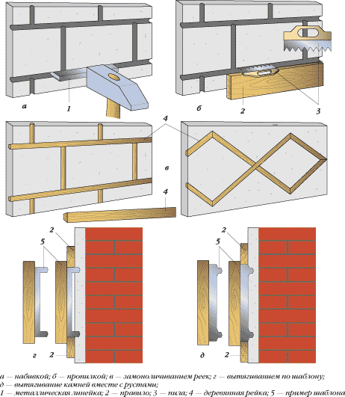

14. ОРГАНІЗАЦІЯ ПРАЦІ.
Організація праці опоряджувальників має забезпечувати ефективне використання робочого часу, засобів механізації і матеріальних ресурсів із метою підвищення продуктивності праці, скорочення термінів будівництва, поліпшення його якості. Це досягається дотриманням вимог наукової організації праці (НОП), яка передбачає здійснення комплексу організаційно-технічних і соціально-економічних заходів.
Найважливіша вимога НОП — поділ і кооперування праці. Кількісний і професійно-кваліфікаційний склад бригади має відповідати виду, трудомісткості й термінам виконання робіт із дотриманням стабільного складу виконавців. В умовах ринкової економіки найефективніші збільшені комплексні бригади, які суміщують кілька професій. Під час виконання опоряджувальних робіт застосовують ланкову або бригадну систему організації праці. За ланковою системою ланки спеціалізуються на певному виді опоряджувальних робіт згідно з планом-завданням. Бригадну систему застосовують частіше, при цьому бригада та її складові ланки мають спільний план-завдання.
Бригади бувають спеціалізовані та комплексні. Спеціалізовані бригади складаються з робітників однієї професії, які виконують один вид опоряджувальних робіт (штукатурні, малярні тощо). Праця у таких бригадах поділяється за складністю робіт відповідно до розрядів робітників.
Комплексні бригади виконують кілька видів робіт, пов'язаних з опорядженням будинку, і складаються з робітників кількох професій (штукатурів, плиточників, малярів). У таких бригадах існує суміщення професій.
Ефективною формою організації виробництва і праці при виконанні опоряджувальних робіт (штукатурних, малярних тощо) є застосування спеціалізованих екіпажів. їх формують за професійною ознакою, застосовують прогресивну технологію виконання робіт та комплексну механізацію, використовують штукатурні й малярні станції. Екіпажна форма організації передбачає застосування потоково-розчленованого методу для проведення опоряджувальних робіт. Комплекс робіт поділяють на окремі процеси, які виконують спеціалізовані ланки.
До складу бригади можуть входити робітники (машиністи), які обслуговують окремі машини, що забезпечить загальну зацікавленість у створенні кінцевої продукції. При цьому машиніста зараховують до складу будівельної організації або залишають у складі управління механізації. Продуктивність праці робітника залежить від правильної організації його робочого місця. Робочим місцем називають частину виробничої площі, призначену для виконання певного обсягу трудових дій одним або кількома працівниками.
Робочі місця можуть бути стаціонарними і пересувними. На будівництві при виконанні опоряджувальних робіт майже немає стаціонарних робочих місць, адже робітник разом із пристроями і матеріалами під час виконання роботи пересувається з однієї ділянки приміщення на іншу.
На робочому місці штукатура мають бути обладнання, матеріали і знаряддя праці, потрібні для виконання опорядження, їх розміщують так, щоб під час роботи не доводилося робити зайвих рухів. Ручний інструмент, який беруть правою рукою, має лежати справа, а той, що беруть лівою рукою, — зліва. Якщо для роботи потрібен столик, то його встановлюють так, щоб з цього місця можна було виконати якнайбільший обсяг роботи. Велике значення для організації робіт має своєчасна підготовка матеріалів і поточне забезпечення ними опоряджувальників. Тому в спеціально відведених приміщеннях заздалегідь сортують плитки, розкроюють лінолеум, приготовляють розчини і мастики. Підготовлені матеріали в процесі роботи ритмічно подають на робочі місця.
На об'єкті до виконання до штукатурного опорядження фасаду потрібно виконати:
- загально-будівельні і монтажні роботи;
- влаштування покрівлі з деталями і примиканнями;
- прокладання всіх комунікацій і закриття комунікаційних каналів;
- герметизацію швів між блоками або панелями на фасаді;
- влаштування деформаційних швів;
- герметизацію місць сполучень віконних, дверних і балконних рам з елементами огороджувальних конструкцій;
- скління вікон і (за потреби) балконних дверей або встановлення склопакетів;
- улаштування всіх конструкцій підлоги на балконах і лоджіях;
- монтаж і закріплення всіх металевих елементів для захисту архітектурних деталей від вологи;
- встановлення всіх кріпильних деталей водостічних труб (згід но з проектом).

Стан і готовність будинків, огороджувальних конструкцій, їхніх поверхонь визначають візуально, а також із застосуванням контрольних інструментів і пристроїв. За результатами огляду складають акт із підготовки об'єкта до штукатурного опорядження фасаду і за отриманими результатами розробляють проект виробництва для кожного конкретного об'єкта, на якому планується виконання штукатурних робіт, з урахуванням даних огляду об'єкта і рекомендованої ділянки штукатурно-декоративного опорядження фасадів згідно зі СНиП 3.04.02-87 «Изоляционные и отделочные покрытия» та ДБН В.2.6-22-2001 «Улаштуваннчя покриттів із застосуванням сухих будівельних сумішей».

Під час планування будівельного майданчика визначають: розміри майданчика; місця влаштування і розміри ділянок складування матеріалів, інструментів і пристосувань; місця приготування композицій із сухих сумішей; місця відпочинку робітників; місця складування і збирання відходів. Після визначення цих ділянок будівельний майданчик огороджують дерев'яним парканом із готових щитів. Навколо фасаду влаштовують риштування відповідно до паспорта та інструкцій щодо експлуатації їх.

Штукатурити фасад будинку завжди починають згори. До початку робіт уздовж фасаду встановлюють суцільні риштування, здебільшого збірно-розбірного типу з металевими опорами та іншими елементами кріплення. Після закріплення риштувань і перевірки їх надійності приступають до виконання робіт. Підготовлену поверхню провішують виском масою 1-2 кг із довжиною шнура, що дорівнює висоті будинку. Високі будинки провішують послідовно на висоту двох-трьох поверхів. Під час провішування встановлюють маяки з кутиків. Відстань між маяками має бути трохи меншою за довжину правила або напівтерка, яким розрівнюватимуть розчин. Одночасно з вертикальним провішуванням фасаду провішують вертикальність кутів будинку, пілястр, вертикальних кромок віконних прорізів і перевіряють горизонтальність карнизів, поясків, прямолінійних сандриків, підвіконь та інших витягнутих архітектурних деталей. Після встановлення на фасаді маяків приступають до його опорядження.
Після опорядження вінцевого карниза (якщо він є) переходять до штукатурення стін. Одночасно опоряджують віконні укоси і налич¬ники, витягують міжповерхові пояски, опоряджують пілястри та інші архітектурні деталі.ьФасад штукатурять як по вертикальних, так і по горизонтальних захватках. Якщо фасад виконано з пілястрами по всій висоті будинку, але без міжповерхових поясків, то захватка поділяє його від кута до першої пілястри, від першої пілястри до другої і т.д. Кожна захватка поділяється риштуванням на карти 1-6, по дві на поверх. Поштукатуривши карту і, робітники переходять на карту 2 і так далі до останньої карти, після чого приступають до опорядження другої захватки. Віконні і дверні косяки рекомендується штукатурити відразу по всій поверхні захватки. Наличники і сандрики можна витягувати після опорядження всієї поверхні. Пілястри опоряджують до або після обштукатурювання двох захваток, що примикають до них.
Якщо на фасаді немає пілястр, але є міжповерхові пояски, то захватку влаштовують по всій довжині будинку поповерхово. Захватки у межах поверху розбивають на карти. Роздільні лінії І — І, II — II і т.д. проводять крейдою. Для виконання робіт на кожну карту призначають ланку. Міжповерхові пояски витягують або опоряджують від руки. Після обштукатурення верхньої горизонтальної захватки фасаду верхній ярус риштувань розбирають і переходять на нижню другу захватку. Цоколь штукатурять після повного опорядження стін звичайним розчином на мінеральній основі. Під час виконання робіт обов'язково слід дотримуватися всіх правил техніки безпеки і виробничої санітарії.

Робочі місця для виконання опоряджувальних робіт на висоті повинні бути обладнані засобами підмащування і сходами-драбинами для підйому на них, що відповідають вимогам СНиП 12-03.

- ОЦІНКА ЯКОСТІ ШТУКАТУРНИХ РОБІТ.

У будівельних організаціях на основі технічних умов визначені показники якості опоряджувальних робіт. Оцінка виконаної роботи залежить від кількості помічених на опорядженій поверхні дефектів і може бути відмінною, доброю і посередньою. У разі великої кількості дефектів роботу бракують і робітник її переробляє.
При штукатуренні жирними чи пісними розчинами або правильно приготовленими розчинами, але по сирих чи недостатньо шорстких поверхнях штукатурка матиме дефекти і пошкодження. Тому перед фарбуванням поверхні ці дефекти слід усунути.

Щілини на поверхні з'являються від штукатурення до закінчення повного осідання будівлі, якщо в місцях стиків дерев'яних і кам'яних поверхонь немає металевої сітки, а також від штукатурення дуже тонким шаром і застосування в роботі жирних розчинів.

Дутики утворюються при використанні в штукатурному розчині недостатньо погашеного вапна. Малі недогашені грудочки вапна, потрапляючи в шар штукатурки, продовжують у ній гаситись. Під час гашення вапно збільшується в об'ємі, чим порушує штукатурний шар і утворює на поверхні горбочок, який через деякий час відпадає (рис. 61). На місці дутика утворюється раковина, всередині якої завжди помітна біла грудочка вапна.
Груба фактура (шорсткість) на поверхні штукатурки може залишатись у вигляді слідів від терки, подряпин зернинами піску, борозен та інших дефектів, що утворилися внаслідок неякісного затирання, а також застосування в штукатурних розчинах крупнозернистого піску.

Відшарування штукатурки виникає і окремих місцях або на великих ділянка: поверхні внаслідок штукатурення вологих або недостатньо шорстких (без насічки) поверхонь, використанні маломіцних розчинів, приготованих із застосуванням в'яжучих матеріалів низької якості, штукатурення промерзлих або вкритих інеєм поверхонь тощо.

Контроль якості штукатурного опорядження фасадів.
У процесі виконання штукатурних робіт треба перевіряти:

- підготовку основи під штукатурення;
- якість сухих сумішей;
- температуру і вологість навколишнього середовища;
- дотримання технологічної послідовності операцій;
- товщину шару розчинової суміші;
- відповідність кольору, товщини шару та отриманої фактури обштукатуреної поверхні вимогам проекту;
- наявність, якість і справність необхідних для виконання роботи інструментів і пристроїв.

У ході приймання виконаних штукатурних робіт потрібно перевірити:

- відповідність виду штукатурки вимогам проекту;
- якість штукатурного покриття;
- міцність зчеплення штукатурки з основою.

Тріщини, дутики та пропуски штукатурки не допускаються. Наявність штукатурки, відшарованої від поверхні, перевіряють легким простукуванням дерев'яним молотком. Такі місця штукатурки допускається перевіряти методом ультразвукового (наскрізного або поверхневого) прозвучування. В окремих місцях можливе контрольне розкриття штукатурки.
Виконавець робіт та інспектор спочатку мають візуально оглянути обштукатурені поверхні, потім за допомогою контрольно-вимірювальних приладів здійснити вибірковий контроль якості штукатурки. На кожні 10 м² штукатурки потрібно виконати 3 — 5 вимірювань.
Колір, відтінок і фактура декоративної штукатурки мають відповідати встановленому проектом зразку. Допускаються незначні (до 10 % площі) зміни меж у стиках, а також малопомітні сліди стиків штукатурки через перерви в роботі на коротких лініях, наприклад між вікнами і дверима, та на ділянках стін завдовжки до 10 м.
Не допускаються смуги, що різняться за кольором або тоном від основного кольору штукатурки, а також плями від ремонту і закладання місць кріплення риштувань і правил.
Стики або межі захваток декоративної штукатурки мають бути в найменш помітних місцях (за водостічними трубами, колонами, в лузгах пілястр, міжповерхових поясках). На межах захваток не допускаються рвані краї.

- ТЕХНІКА БЕЗПЕКИ.

1. Працівники не молодше 18 років, що пройшли відповідну підготовку, мають професійні навички для роботи штукатуром і не мають протипоказань за статтю по виконуваній роботі, перед допуском до самостійної роботи повинні пройти:
- обов'язкові попередні (при вступі на роботу) і періодичні (протягом трудової діяльності) медичні огляди (обстеження) для визнання придатними до виконання робіт у порядку, встановленому Міністерством охорони здоров'я Росії;
- навчання безпечним методам і прийомам виконання робіт, інструктаж з охорони праці, стажування на робочому місці і перевірку знань вимог охорони праці.
2. Штукатури зобов'язані дотримуватися вимог безпеки праці для забезпечення захисту від впливу небезпечних і шкідливих виробничих факторів, пов'язаних з характером роботи:
  - підвищена запиленість і загазованість повітря робочої зони;
  - розташування робочого місця на значній висоті відносно землі (підлоги);
  - гострі кромки, задирки і шорсткість на поверхнях оздоблювальних матеріалів і конструкцій;
  - виникнення напруги на металевих конструкціях і частинах устаткування, нормально знаходяться без напруги;
  - недостатня освітленість робочої зони.
3. Для захисту від механічних впливів штукатури зобов'язані використовувати надані роботодавцями безкоштовно: брезентові куртки, комбінезони бавовняні, рукавиці комбіновані або рукавички гумові на трикотажній основі, гумові чоботи. У зимову пору року-костюми на утеплює прокладці та валянки. При перебуванні на території будмайданчика штукатури повинні носити захисні каски. Крім того, при набризк розчину на стельову поверхню необхідно використовувати захисні окуляри.
4. Перебуваючи на території будівельного (виробничої) майданчики, у виробничих та побутових приміщеннях, дільницях робіт і робочих місцях, штукатури зобов'язані виконувати правила внутрішнього розпорядку, прийняті в даній організації.
Допуск сторонніх осіб, а також працівників у нетверезому стані на зазначені місця забороняється.
5. У процесі повсякденної діяльності штукатури повинні:
- застосовувати в процесі роботи засоби малої механізації за призначенням, відповідно до інструкцій заводів-виробників;
- підтримувати порядок на робочих місцях, очищати їх від сміття, снігу, криги, не допускати порушень правил складування матеріалів і конструкцій;
- бути уважними під час роботи і не допускати порушень вимог безпеки праці.
6. Штукатури зобов'язані негайно повідомляти свого безпосереднього або вищестоящого керівника робіт про будь-якій ситуації, що загрожує життю і здоров'ю людей, про кожний нещасний випадок, що сталося на виробництві, або про погіршення свого здоров'я, у тому числі про появу гострого професійного захворювання (отруєння).
Вимоги безпеки перед початком роботи.
7. Перед початком роботи штукатур зобов'язаний:
а) пред'явити керівнику робіт посвідчення про перевірку безпечних методів і прийомів робіт і пройти інструктаж на робочому місці з урахуванням специфіки виконуваних робіт;
б) одягти каску, спецодяг, спецвзуття встановленого зразка;
в) отримати завдання у бригадира або керівника робіт.
8. Після одержання завдання на виконання роботи штукатури зобов'язані:
а) підібрати засоби індивідуального захисту, що відповідають характеру виконуваної роботи, і перевірити їх на відповідність вимогам безпеки;
б) перевірити робоче місце і підходи до нього на відповідність вимогам безпеки;
в) підібрати технологічну оснастку, інструмент, устаткування, необхідні при виконанні робіт, перевірити їх на відповідність вимогам безпеки.
9. Штукатури не повинні приступати до виконання роботи за таких порушеннях вимог безпеки:
а) несправності засобів підмащування, засобів захисту працюючих, інструменту чи обладнання, зазначених в інструкціях заводів - виробників, за яких не допускається їх експлуатація;
б) несвоєчасне проведення чергових випробувань або закінчення терміну експлуатації засобів захисту працюючих, встановленого заводом-виробником;
в) недостатнього освітлення робочих місць;
г) використання в зоні роботи світильників напругою 50 В.

Вимоги безпеки в аварійних ситуаціях.
10. У разі виявлення під час роботи несправностей засобів підмащування, вживаного обладнання, інструменту, при яких відповідно до вимог інструкцій заводів - виробників забороняється їх експлуатація, штукатури повинні припинити роботу і доповісти про це бригадиру або керівнику.
11. При виникненні в зоні роботи небезпечних умов (неізольованих струмоведучих частин, що переміщуються краном вантажів, вищерозташованих робочих місць) штукатури зобов'язані припинити всі операції, залишити робоче місце і повідомити про це бригадиру або керівнику.
Вимоги безпеки після закінчення роботи.
12. Після закінчення роботи штукатури зобов'язані: відключити застосовуваний механізований інструмент та обладнання від електромережі і зняти в них тиск; прибрати інструмент в призначене для цього місце; очистити від розчину і промити обладнання, привести в порядок робоче місце; повідомити бригадиру або керівнику робіт про всі неполадки, що виникли під час роботи.

ВИСНОВОК.

Оздоблювальні матеріали на будівельному ринку представлені в широкому асортименті і тому, часом, важко зупинити свій вибір на одному з них. Якщо говорити про обробку стін, то тут необхідне використання підходящої будівельної суміші. Комфортну і затишну сучасну обстановку допоможе створити декоративна штукатурка. Сьогодні цей матеріал досить популярний так як дуже цікаво виглядає в будь-якому обробляють інтер’єрі.
За допомогою декоративної штукатурки можна оригінально прикрасити будь-яку стіну будинку, надавши приміщення новий вигляд і зробити його індивідуальним. Можливості декоративної штукатурки безмежні. І, що найголовніше, з нею можна не боятися експериментувати. У поєднанні ж цього матеріалу з декоративними фарбами та тонуючими пастами можна домогтися і зовсім приголомшливого ефекту. Якщо говорити про характеристику одержуваного покриття, то воно відрізняється міцністю, якої не може похвалитися жоден іншому матеріал. Ще одним плюсом декоративної штукатурки є той факт, що за допомогою неї ви можете приховати наявні на стінах дефекти. Таким чином естетична сторона поєднується з практичною. Крім того, ремонтуючи стіни, ви можете використовувати декоративну штукатурку не на всій поверхні стіни, а тільки на який-небудь її частини, що додасть ще більшої декоративності інтер’єру.

СПИСОК ВИКОРИСТАНОЇ ЛІТЕРАТУРИ.

1. Карапузов Є.К., Соха В.Г., Остапченко Т.Є. матеріали і техннології в сучасному виробництві: Підручник. – К.: Вища освіта, 2006. – 495с.: іл.
- Остапченко Т.Є. Технологія опоряджувальних робіт: Підручник. – К.: Вища освіта, 2003. – 384 с.: іл.
- Мовчан Ф.Ф. Справочник молодого маляра. – М.:Высшая школа,1968. — 174,187,202
- Остапченко Т.Є. Технологія опоряджувальних робіт. – К. : Вища освіта , 2003р.; с3-4,94,103.
- Оборудование, оснастка и средства малой механизации для отделочных работ: Справочник строителя.— Л.: Стройиздат, 1989.— 240 с.

